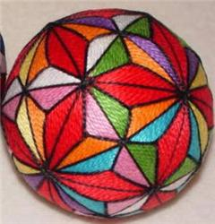Темари
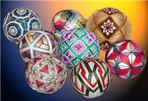
Темари – традиционная и очень древняя игрушка, которую делали своим детям матери в Китае, а затем уже и в Японии. Оказывается темари уже около 1000 лет!
В качестве основы для темари раньше служили старые шёлковые кимоно, которые разрезались на полосочки и потом плотно сворачивались в клубочек. А теперь для этого берут разные материалы. Можно в качестве основы для темари использовать дерево, полиэтиленовые пакеты, шелуху риса, завёрнутую в полиэтилен, пластмассовые круглые коробочки, солому, паролон, пенопласт, ватин, а также пористый материал стироформ, который обычно используют во флористике. Это такой материал, который как губка впитывает в себя влагу, и в нём можно сохранить композицию из живых цветов. Сухой стироформ очень лёгкий и используется в том случае, когда нужно сделать шарик для ёлочного украшения.
В качестве основы для шарика темари также прекрасно подходит любая старая одежда, и в том числе старые носки – так они утилизируются и обретают новую жизнь. Основа для шарика, если это нужно, заворачивается в ткань и затем обматывается толстыми нитками, как обычный клубок. После того как шарик станет идеально круглым, его обматывают слоем тонких хлопчатобумажных или полиэстерных ниток, так чтобы получить аккуратную форму. Скользкие нити не подходят для такой цели.
Затем с помощью булавок, которые втыкают в шарик, делают точную маркировку орнамента. Для этого берётся тонкая бумажная ленточка, которая наматывается вокруг шарика по его диаметру. Затем бумажку снимают с шарика, и размечают её на равные части. В зависимости от сложности рисунка, количество частей может быть различным. Для наиболее простого орнамента достаточно разделить отрезок на 8 частей, а для более сложных – на 10 или 12 равных частей. В эти точки втыкаются булавки.
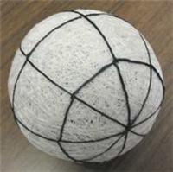
После этого бумажная лента удаляется, а булавки остаются. Далее таким же образом поступают столько раз, сколько нужно, чтобы создать вокруг шара систему полюсов и меридиан, соответствующих будущему рисунку. Это очень ответственый момент, так как от него зависит аккуратность орнамента. Булавки служат ориентиром для наматывания направляющей нити, места скрещивания ниток зашивают стежками, а булавки после этого удаляют.
По имеющейся основе можно сконструировать любой геометрический орнамент для вышивки. Вышивка осуществляется стежками длинной большой иглой. Главное при этом, чтобы нитка была равномерно и плотно натянута.
Метод изготовления темари довольно прост. Всего для работы используется около 8 видов разных стежков. Нитки для орнамента темари используются самые разные – это может быть шёлк, хлопок, шерсть, ленты, очень красиво выглядит металлическая нитка. Несложные темари можно сделать всего за один вечер. Совсем не обязательно делать плотную вышивку всей поверхности шарика, можно вышить только небольшую его часть, оставив промежутки между нитями. Всё зависит только от фантазии мастера.
В технике темари сочетаются разные ремёсла – ткачество, плетение, вышивка, обёртывание ленточками и тесьмой, изонить, простёгивание. Иногда темари украшают бусинами или бисером. После того, как работа над темари завершена, к нему можно пришить кисточку и нитку для подвешивания.
Темари первоначально изготавливали в Китае из кожи оленя и использовали для игры в мяч, а позже стало модным украшать шары как можно красивее. Также темари стали использовать вместо погремушки для маленьких детей. В этом случае в центр темари насыпали рис или туда помещали колокольчик. Для этого удобнее всего использовать в качестве основы для шарика что-то лёгкое: стироформ или пенопласт, старые полиэтиленовые пакеты. Внутри такого шарика размещают колокольчик и грузик.
В настоящее время темари является традиционным японским сувениром, который матери делают своими руками и дарят их дочерям на Новый год. Считается, что шёлковые шары темари приносят счастье и благосостояние, их дарят даже на свадьбу. Темари высоко ценятся, и являются символом большой дружбы. Блестящая нитка, включенная в темари, символизирует счастливую и блестящую жизнь. Очаровательны темари и в качестве ёлочных украшений к Рождеству.
Для того, чтобы стать художником темари необходимо пройти специальное обучение. В Японии существуют даже особые Ассоциации темари-художников. Там можно пройти обучение и получить сертификат. А чтобы выучиться на мастера требуется целых 2 года!
В Японии также находятся специальные мастерские темари. Такую мастерскую возглавляет сенсей, он обучает своих учеников. При этом ученикам не разрешается делать новые дизайны темари до тех пор, пока жив сенсей.
В настоящее время темари становятся всё более и более популярными не только в Японии, но и в других странах. Темари продолжают удивлять и восхищать нас элегантностью своего выполнения. Здесь есть большой простор для фантазии. Подбирая цвета и материалы можно создать неповторимые и очаровательные геометрические узоры. Искусство темари хранят в себе массу возможностей, наверное, поэтому оно не стареет со временем.
Учимся делать темари: Пёстрый темари
Оберните шар-заготовку чёрными нитями и сделайте разметку на 8 секций. Для разметки пересечений используйте цветные булавки. Для темари потребуются красные нити для вышивания «алмазов», бирюзовые, умеренно зелёные, жёлтые и оранжевые нити для восьми треугольников, причём каждый цвет будет повторяться дважды. Также потребуются умеренно фиолетовый, розовый и белый для 6 квадратов, каждый из цветов будет использоваться дважды.
1. Найдите на размеченном темари «алмазы», треугольники и квадраты.
2. Поместите 4 белых булавки в каждый «алмаз» таким образом, чтобы a=b=c, как это показано на схеме:
3. Красными нитками вышейте ряд «алмаза» таким образом, чтобы нить прошла справа от каждой из белых булавок.
4. Вышейте первый ряд 8 треугольников нитями четырёх оттенков (т.е. каждый треугольник должен быть одного цвета), нити также должны проходить через белые булавки (по 6 в каждом треугольнике).
5. Вышейте первый ряд 6 квадратов в сходной манере и теперь Ваш темари должен выглядеть следующим образом:
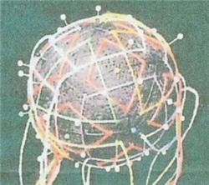
В зависимости от размера Вашей заготовки Вам потребуется сделать различное количество рядов для заполнения заготовки целиком: сначала «алмазы», потом треугольники, потом квадраты – именно в такой последовательности нужно продолжать вышивку. Для того, чтобы темари выглядел законченным, вышейте чёрные разделительные линии как показано на рисунке: 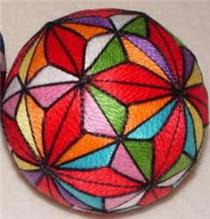
Примеры Темари:
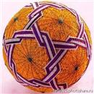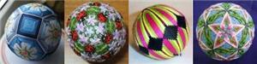
Ссылки на источники:
www.beadsky.com
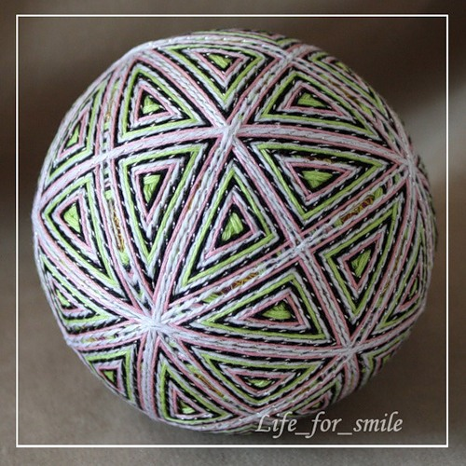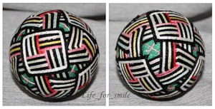Уже давно я приметила интересную идею модульной кусудами на этом сайте. Но когда я нашла идею отсюда о том, что кусудаму можно расшить как темари (хоть это и мало похоже на мяч, но принцип, вроде, похож), я решила вооружиться:
- 3-мя листами квадратной бумаги одинакового размера
- ирисом красного и зелёного цветов
- красными бусинами и бисером
- бисерной и обычной иглой
- ножницами
- скотчем
... и начала действовать.
Я взяла обычные 3 листа для принтера (как обычно, "черновые", использованные с одной стороны и чистые с другой), обрезала, сделав квадратными. Затем из каждого сделала блок по следующей схеме, взятой с этого сайта.
Лист я положила перед собой чистой стороной вниз, согнула вдоль пополам, затем каждую половинку ещё раз наметила вдоль пополам, у самой верхней и самой нижней получившихся четвертинок загнула уголки:
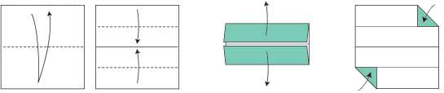
Загибаем те же уголки ещё больше и сворачиваем самую верхнюю и нижнюю четвертинки листа.
Тут главное - Ваша точность и плоскость получившейся фигуры. Хорошенько нужно выровнять её на этом этапе.
Теперь загибаем левый верхний угол получившейся фигуры до уровня низа, а нижний правый - до уровня верха (последний рисунок схемы):
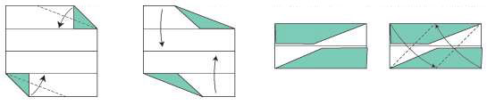
Разверните последние два сделанные сгиба. Под загнутыми уголками Вы увидите подобие кармашков, в них-то уголки и нужно по очереди засунуть:
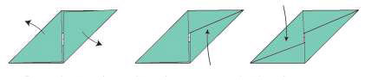
Теперь переверните фигуру и загните уголки, как показано на схеме (опять левый верхний угол получившейся фигуры до уровня низа, а нижний правый - до уровня верха), справа Вы видите готовый модуль:
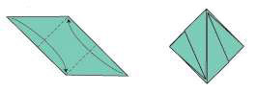
Модулей нужно сделать три штуки (ровно столько, сколько было подготовлено квадратных листов бумаги).
У каждого модуля с одной стороны есть два "ушка" в виде загнутых уголков и двух кармашков с другой стороны (если модуль перевернуть).
Теперь предстоит соединить все три модуля, просовывая ушки - уголки в кармашки соседних модулей. Получается красивая лаконичная фигура.
Её можно раскрасить (примерно как я это делала с шаром кусудамой раньше), или обклеить цветной бумагой c фольгой, а можно и сразу складывать из цветной бумаги.
Размер тоже имеет значение. Если взять бумагу размером поменьше, можно сделать даже подобие бумажных бусин и использовать их в рукодельной бижутерии (серёжки, подвески, бусы...).
На этом можно и остановиться.
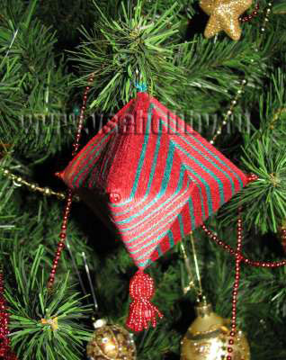
Однако если Вам нравится фотография моей сделанной своими руками кусудамы и Вы хотите пойти за мной дальше, цвет использованной бумаги для Вас уже не важен. Конечно, лучше бы он был ближе по цвету к основным ниткам, но это не обязательно.
Для дальнейшей работы возьмите нитку, наденьте на неё бусинку и бисеринку (или целых три, как у меня), пропустите нитку обратно через бусину, завяжите.
В один из трёх углов не до конца собранной кусудамы вставьте эту бусину и бисер. Они должны торчать снаружи, изнутри сразу же прихватите нитку скотчем. При этом нитку лучше проложить в какой-нибудь из сгибов кусудамы, ведущему в следующий угол кусудамы.
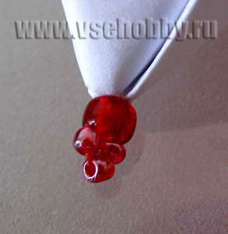
Там процесс повторяем, опять прикрепляем скотчем. Бусина не должна сидеть очень туго, иначе потом Вам за неё сложно будет закрепить нитку.
Последнюю бусину уже можно не приклеивать скотчем, просто вытащить бусину с бисером наружу, оставшуюся же нитку спрятать внутри.
Осталось дособрать кусудаму. Соединения ушек - уголочков с кармашками вполне достаточно, дополнительно склеивать места крепления не нужно.
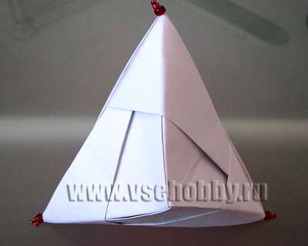
Эти бусинки можно заменить даже иголками с бусинками на головках, но в таком случае лучше дополнительно воспользоваться любым универсальным прозрачным клеем, чтобы эти бусинки вдруг не выпали сами по себе.
Теперь с одной стороны нужно вставить петельку для будущего подвешивания кусудамы.
Для этого завязываем на петельке узелок (или привязываем к ней небольшую бусинку) и с помощью иголки засовываем в один из двух оставшихся (тупых) углов кусудамы:
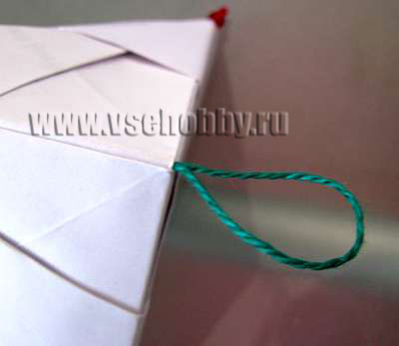
А с другой стороны в последний угол кусудамы аналогично вставляем своими руками связанные узелком (или с привязанной бусинкой) две используемых нитки. Я использовала очень рождественские цвета:
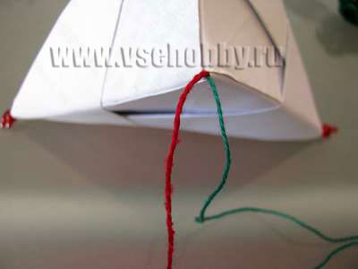
Теперь начинаем делать основным цветом петельки вокруг укреплённых в углах бусинок.
Налево сначала проводим нитку выше бусины, возвращаемся к центру снизу:
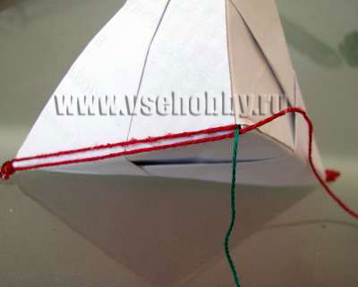
Вторая петелька идёт наверх справа и возвращается к центру чуть левее:
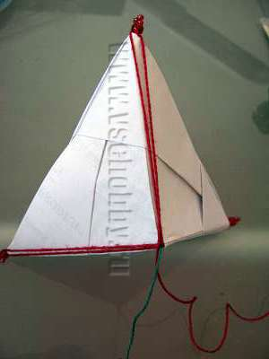
Последняя петелька проходит снизу направо и потом сверху бусинки возвращается обратно к центру:
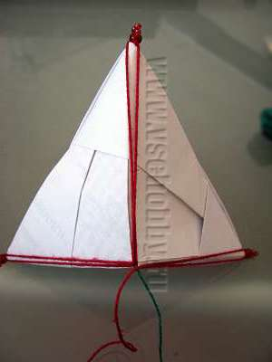
Нити в этих трёх первых петельках не должны быть совершенно рядом друг с другом. Важно, чтобы следующие обороты, которые Вы сделаете, ложились ровно и ниточка к ниточке, а эти первоначальные дырочки у этих трёх петелек всё равно закроются следующим слоем ниток, но обо всём по порядку.
По прежней траектории наматываем следующие петельки, располагая нитки вплотную рядом с нитками предыдущего ряда.
Нитка другого цвета в самом начале очень хорошо помогает удерживать нитки на углу кусудамы, откуда мы начали её расшивать, но после первых петелек лучше натягивать нитки основного цвета поверх неё (я опомнилась не сразу, поэтому у меня возник большой некрасивый зелёный стежок на этом углу):
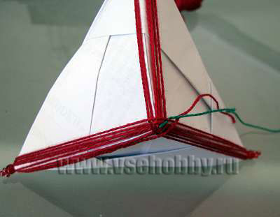
Продолжаем наматывать нитки, держим натяг довольно сильным, чтобы они не провисали, иногда сдвигаем поближе друг к дружке, чтобы бумага не просвечивала и чтобы нитки занимали примерно одинаковую площадь по всем трём направлениям, чтоб не было перекосов.
После того, как намотаете определённое количество рядов, можно переходить на второй цвет. Для этого нужно просто переплести обе нитки между собой так, чтобы нитка, на плетение которой Вы переходите, оказалась сверху. Натяните и продолжайте мотать по прежней траектории.
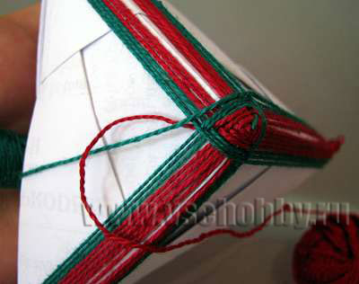
Кстати, чем дольше мотаешь, тем меньше возможности ошибиться с траекторией. Нитка просто иначе уже не пойдёт!
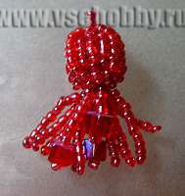
Постепенно у угла, от которого мы начинали обматывание кусудамы, из которого выходили две нитки, начинает формироваться подобие тканой поверхности в форме шестиугольника:
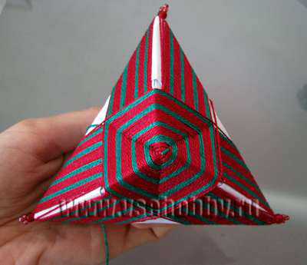
Продолжаем. Если нитку требуется удлинить, то привязывать следующий отрезок стоит на участке, где нитка "отдыхает", пока в ходу второй цвет. Там узелок хорошо закроется слоем ниток и не будет заметен.
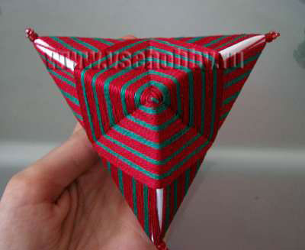
Кстати, если кусудами перевернуть, то с другой стороны уже тоже формируется узор по углам:
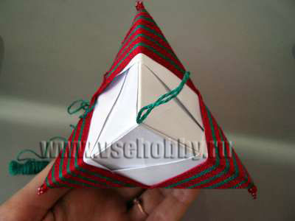
Постепенно полосатый узор распространяется всё дальше, закрывая собой бумагу:
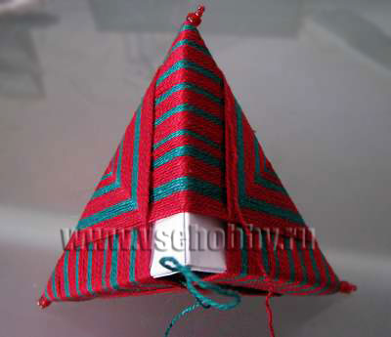
Самое сложное - последние мотки на рёбрах кусудамы. Они длинные, провисают, поэтому под ними так и норовят выглянуть поперечные нитяные полосы, но в итоге последние стежки я делаю даже вставив нитку в иголку, прошиваю:
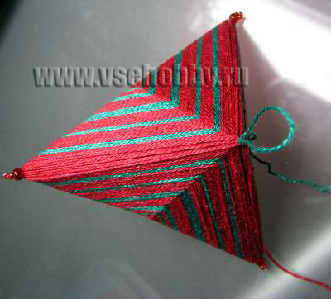
Обе нитки вывожу к петельке, завязываю там и таким образом закрепляю.
Из бусины и бисера делаю своими руками бисерную кисточку примерно так же, как описано в статье о синих кисточках.
Бусину предварительно крашу лаком для ногтей в красный цвет, а только потом начинаю оплетать бисером.
Для низания я использовала бисерную иглу и обычную красную нитку (для шитья), а также моё супер устройство: нанизыватель бисера.
На некоторые бисерные ниточки я надела гранёные бусинки. Они тоже были красные и лежали у меня без дела (остались от распущенных когда-то бус).
Все бисерные ниточки я постаралась сделать примерно одной длины.
После того, как кисточка была готова, я пришила её на нижний угол кусудамы. На тот самый, из которого я начинала обматывание её ирисом.
Итогом работы стала очень стильная новая игрушка на моей ёлке!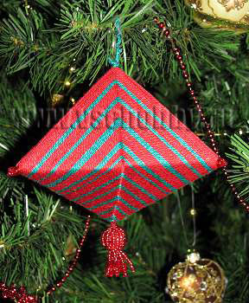
А на Вашей ёлке (и ёлке Ваших родных и друзей) уже есть такая ёлочная игрушка, сделанная своими руками?
Вооружайтесь бумагой, бисером, нитками и терпением!
С наступающим Рождеством!
5.01.2009
Обсудить статью на нашем форуме!

Автор статьи: Юлия Часовских
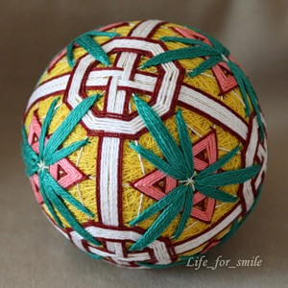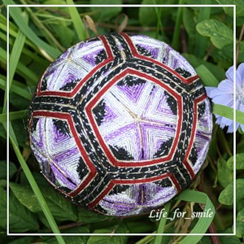Создание Temari (декоративных шаров) в Петербурге

c 4 по 5 мая 2006 | Санкт-Петербург

В Научно-исследовательском музее Российской Академии художеств в рамках Фестиваля Японской культуры "Красота японского искусства" в Санкт-Петербурге 4 и 5 мая 2006 года будет проходить уникальная акция - зрители смогут увидеть создание TEMARI - (декоративных шаров) - национального вида искусства (термин переводится как "сплетенное вручную").
Это древнее искусство зародилось в Китае, первоначально шары плелись из оленьей кожи и использовались знатью для игры с мячом. Дамы знатного происхождения изготовляли декоративные шары из шелковых нитей, соревнуясь у кого они будут сплетены красивее.
Сейчас искусство создания TEMARI в Японии возрождается, открываются все новые общества по его изучению.
Посетители музея станут свидетелями создания декоративных шаров, которые японские мастера будут плести на глазах у зрителей.
Время работы фестиваля в Научно-исследовательском музее Российской Академии художеств:
4 мая - с 17.00 до 20.00, 5 мая с 10.00 до 18.00.
www.museum.ru/N26545
Ваше мнение »»

»» | Научно-исследовательский музей Российской академии художеств
Адрес: | город Санкт-Петербург, Университетская наб., 17
Проезд: | Ст. м. "Василеостровская"; авт. 6, 7, 47; тролл. 10, 23; трамв. 5, 11, 33, 1 до наб. Лейтенанта Шмидта
Телефоны: | (812) 323-3578 begin_of_the_skype_highlighting (812) 323-3578 end_of_the_skype_highlighting, 323-6496
URL: | nimrah.ru
EMail: | nimrah@peterlink.ru
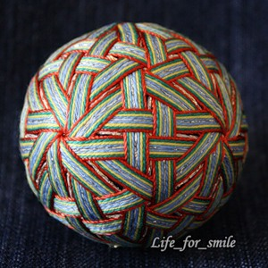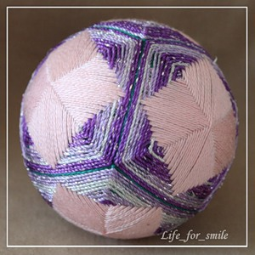Темари - это необычное слово широко известно во всем мире любителям рукоделия. Так называются традиционные японские вышитые шары, которые когда-то служили детской игрушкой, а теперь стали формой прикладного искусства, которое имеет множество поклонников не только в Японии, но и во всем мире.
Интерес к темари неудивителен. Изящные вышитые миниатюры приводят в детский восторг любого, кто их видит. На многих людей темари действуют гипнотически - взгляд вновь и вновь возвращается к их калейдоскопическим узорам, пытаясь проследить путь нити и уловить симметрию рисунка. Поняв закономерности построения орнаментов, трудно удержаться от желания собственноручно создать хоть один маленький шедевр. А за первым шариком непременно последует второй, третий и так далее - эта дорожка уже многих привела в Ассоциацию темари, число членов которой исчисляется тысячами.
Сайт "стартовал" в 2006 году, когда в России искусство темари было почти неизвестно, и найти какую-либо информацию на русском было практически невозможно, что и подтолкнуло автора этих строк к созданию сайта. Сейчас на сайте уже подобралась довольно внушительная коллекция, созданная общими усилиями любителей темари, число которых все время растет. Постепенно сайт стал не просто информационным порталом, а местом общения людей, увлеченных темари. Что такое «темари», и с чем его едят?
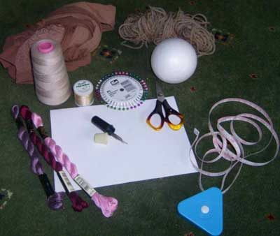
Сразу скажу, что «темари» - вещь несъедобная. Слово это, как многие из вас могли догадаться, японского происхождения, и переводится как «шар из ниток» или, совсем по простому – «клубок» (перевод этот весьма вольный).
Искусство это уходит корнями в далекую древность. Впервые появившись в Китае, темари были завезены в Японию около 600 лет назад. Изначально, мамы и бабушки делали темари своим детям и внукам для игры. Начинкой темари служили остатки старых кимоно. Шелковые кусочки сматывались и прошивались, образуя шар. С течением времени, особенно после изобретения резины, эти шары стали декоративно прикладным искусством. Темари были весьма популярны в аристократических кругах Японии. Высокородные дамы соревновались в изобретении узоров, один затейливее другого.
В наши дни темари высоко ценятся как подарки, символизирующие искреннюю дружбу и преданность. Матери делают темари в подарок своим дочерям в Новый год. А еще, темари приносят удачу и счастье.
Чтобы стать темари-профессионалом, в Японии, необходимо пройти четыре уровня мастерства, сделать в общей сложности, что-то около 150 темари и учиться 6 лет, если я ничего не путаю.
На этом я закончу мою вводную речь. По многим отзывам я знаю, что вам не терпится сделать свой самый первый темари.

Материалы
- Для создания основы:
старые колготки (желательно постираные), или пенопластовые шары, или что угодно в форме шара, или что легко принимает форму шара при обмотке...
- Катушечные нитки для обмотки (если вы будете использовать в качестве основы пенопластовый шар, то вам дополнительно потребуется толстая мягкая шерстяная нитка для обмотки основы)
- Нитки типа «Ирис» (я использую нитки DMC perle №5) для вышивания узора
- Ножницы
- Игла, достаточно толстая, чтобы в ушко могла пройти нитка «Ирис». Желательно с тупым концом.
- Полоска бумаги, шириной 0.7 – 1 см, длиной ок. 30см. Можно даже вырезать из газеты или журнала
- Булавки с цветными головками
- Сантиметровая лента – необязательна для первого темари, но при более сложных разметках без сантиметровой ленты – не обойтись.

С чего начать
Изготовление основы темари
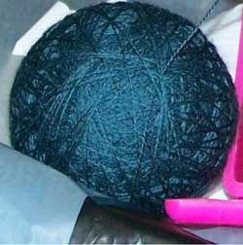
Основу темари можно сделать из подручных материалов. Наверняка, у каждой женщины найдется пара-тройка старых колготок, со стрелками, которые мы носим под брюки, так как все равно никто не видит этих стрелок, а выбросить жалко... Так вот, теперь ваши старые колготки найдут свою вторую жизнь в темари!
Из трех пар колготок можно получить шар диаметром около 8 см. Из одной пары – ок. 5 см. Шары, основа которых сделана из колготок намного тяжелее тех, в качестве основы которых использовалась пенопластовая форма. Поэтому, если вы хотите сделать темари для новогодней елки, берите пенопластовую основу.
Для нашего первого занятия мы приготовили основу из 2-х пар колготок: (Заранее извиняюсь – урок проходил в полевых условиях, и булавок под рукой не оказалось, поэтому мы использовали иголки).

Обматывается приготовленная основа обыкновенными катушечными нитками. Наматывать нужно туго, прокладывая витки каждый раз в другом месте. Именно этот «беспорядок» при обмотке основы создает идеальную поверхность для вышивания узора. Если у вас пенопластовая основа, обмотайте ее сначала толстой шерстяной пряжей, а только потом – катушечной ниткой.
После того, как вы удовлетворены, что намотали достаточно, то есть, основа не просвечивает сквозь намотку, нужно нить закрепить. Для этого, возьмите иглу с острым концом, вденьте конец нити обмотки и прошейте основу несколько раз швом вперед иголку в разных направлениях.
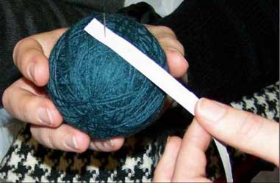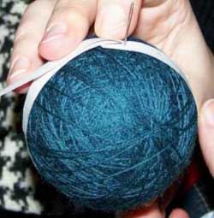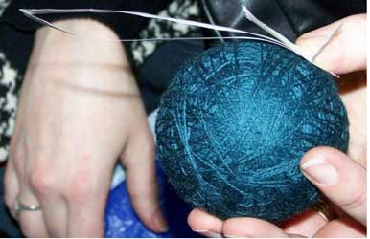Приступаем к разметке. Из бумаги вырезаем полоску, шириной 5 – 7.5 мм. Полоска должна быть длиннее окружности шара. Прикладываем конец полоски к поверхности шара и прикалываем ее булавкой, как на фото. Это у нас будет северный полюс.Обернуть полоску вокруг шара. В точке, где полоска встретится с булавкой, полоску отогнуть.
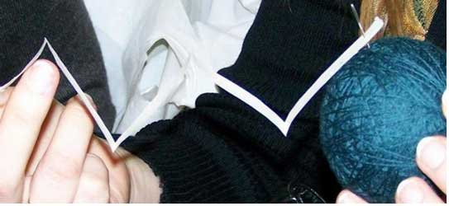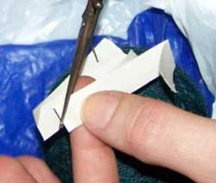
Теперь нам нужно найти местоположение южного полюса. Для этого бумажную полоску сгибаем пополам, придерживая большим пальцем конец полоски у северного полюса.Далее, нам необходимо найти расстояние, на котором будет проложена линия экватора. Для этого полоску сгибаем еще два раза пополам, между точками северного и южного полюсов. Обязательно сгибать как гармошку, то есть, сгибы должны чередоваться (или как это по-русски). У нас получились сгибы, начиная от булавки, для экватора, южного полюса и еще раз экватора, но уже с другой стороны шара. Надеюсь, пока все понятно.
В местах сгибов надо вырезать маленькие треугольники. Вот что у нас получилось:
Если вы хотите сделать разметку на 8 или 16, то, соответственно, каждый отрезок нужно сгибать пополам и еще пополам до тех пор, пока вы не разделите вашу ленту на желаемое число отрезков. Для разметки на 3, 5, 6, 10 нужно использовать сантиметровую ленту, так как простым делением бумажной полоски пополам этого добиться невозможно.
Урок 2 - узор квадраты  На предыдущем занятии мы разметили наш учебный мари на 4. Теперь мы начнем его украшать узором.  На каждом пересечении линий разметки мы вышьем по квадрату. Все они будут одинакового размера, и должны будут соприкасаться вершинами. Точки соприкосновения лежат на линиях разметки точно посередине.Наглядным примером такого узора будет первый темари участницы нашего форума, Алины.  Узор на темари вышивается. Многие начинающие делают одну общую ошибку – не прошивают обмотку основы, а просто проводят иглу под нитью разметки. Это неправильно!!!!! Итак, чтобы начать вышивать узор, сделаем на конце нити большой узел и выведем иглу близко к точке пересечения линий разметки. Подтяните нить так, чтобы узел спрятался между нитями обмотки основы. Вышиваем по часовой стрелке, обходя каждую из четырех линий разметки по очереди, каждый раз делая маленький стежок, строго перпендикулярный разметке. (Опять размытое фото и какое важное! Обещаюсь перефотографировать на другом шарике), или можно пользоваться ссылочкой http://www.temarikai.com/TKToolKit/tktoolkit01littlethings.html (фото с большим пальцем и зеленой ниткой примерно в середине страницы) Продолжаем обходить все меридианы, закрепляя нить. Наш квадратик постепенно начнет увеличиваться. При прокладывании стежков нужно все время поворачивать мари против часовой стрелки, чтобы место, где вы будете делать очередной стежок, всегда было наверху, или, удален от вас. На этом фото – мы готовы сделать следующий стежок. Когда сторона золотого квадратика будет равна примерно 1 см, золотую нить отложим и продолжим узор красной ниткой. Прежде чем отложить золотую, проверьте, что вы закончили полный круг. Красную нить закрепляем узлом, как обычно и выводим наружу в точке, где сделали последний стежок золотой нитью. Вышиваем 5-6 рядов, по своему усмотрению. Оставляем нить.  Далее – сделаем один ряд золотой нитью. Продолжаем вышивать узор, пока вершины квадрата не достигнут середины линий разметки. Цвета можно брать по своему вкусу. Нам, в полевых условиях, пришлось использовать только один, имеющийся в наличии. Закрепление нити – при выполнении последнего стежка, вместо выведения иглы близко к узору, выведите ее подальше, на расстоянии 2,5 – 3 см, подтяните нить, следите, чтобы узор не деформировался, и отрежьте нить близко к нитям основы. Конец нити совершенно самостоятельно спрячется внутри. Если он будет виден, аккуратненько пошевелите нити обмотки игло , пока нить, которой вы вышивали, не будет видна на поверхности. Такие квадраты нужно вышить на каждом пересечении нитей разметки. У вас получится 6 квадратов. Места, оставшиеся незашитыми можно украсить по своему вкусу, либо оставить как есть. Любые вопросы по этому уроку – задавайте на форуме. С удовольствием помогу!  Автор: Виктория Орлова  Возврат к списку | "Первые" темари в альбомах  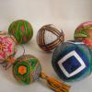Темари, сделанные по урокам на этом сайте  Я делала эти темари по урокам.  Подумала, что вам интересно посмотреть, что получается. Ну вот - что получилось, то получилось.  Спасибо большое, за отличные пояснения!  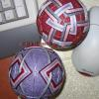Первые  "Вернитесь и повторите!!! Простые дизайны можно делать бесконечно",- совет Виктории Орловой в одной из статей сайта. Все мои шарики - точное следование совету мастера:))

Урок 3 - узор "веретено"

На этом уроке мы изучим выполнение еще одного основного узора – «Веретено». Кроме того, у вас будет возможность попробовать технику переплетения и тканья.
Для нашего второго «тренировочного» темари я сделала основу из 2-х пар колготок и разметила простую разметку на 4 (П4) с экватором (см. Урок 1).
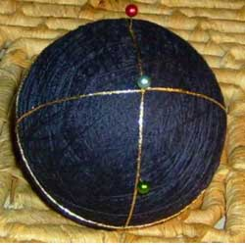 | 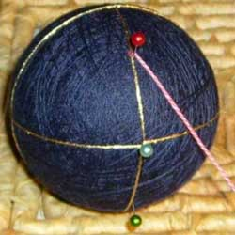 | 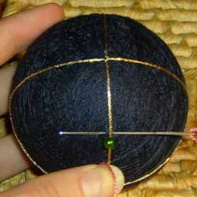
Для выполнения узора «веретено» вам потребуется 3 булавки, желательно с разноцветными головками. (Для удобства, я буду их называть бК(расная), бГ(олубая) и бЗ(еленая)).  Для выполнения узора возьмите нити 2-3х цветов, чтобы не было скучно вышивать большие веретена одним цветом.  Воткните булавки в основу следующим образом:  - бГ – в точку пересечения линий разметки  - бК и бЗ – на линии разметки сверху и снизу от бГ, в половине расстояния между точками пересечения разметки.  У вас получится меридиан, равномерно разделенный булавками на 4 части. | Начинаем выполнять узор. Выводим иглу с нитью у бК, слева от линии разметки. Нить будет проходить с права от бГ.  Основная сложность этого узора в том, чтобы нити в острых уголках не налезали друг на друга. После небольшой практики у вас все получится. | Переворачиваем мари так, чтобы бЗ была сверху, а бК – снизу. Близко к бЗ делаем стежок. Иглу вводим справа от линии разметки, а выводим – слева. Это хорошо видно на фото. Стежок должен быть 2-4 мм и должен проходить не только под разметкой, но и захватывать нити обмотки основы. Нить, которой вышиваем узор, должна у вас лечь слева от бГ и слева от бЗ.  Все эти «право», «лево», «верх», «низ» - относительны текущего положения мари.
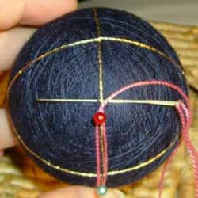 | 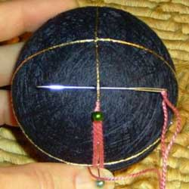 | 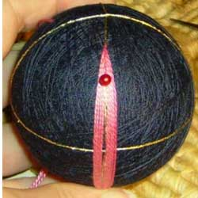
Делаем стежок у бЗ и переворачиваем мари. Нить узора будет проходить слева от бГ. Теперь нужно сделать у бК второй стежок. Выполняется он примерно на 5мм дальше первого. | Продолжаем в том же духе. Чем больше у вас рядов узора, тем меньше нужно делать расстояния между стежками на разметке. Нити узора нужно слегка подтягивать, чтобы они лежали гладко на поверхности мари. Иначе, они будут соскальзывать с нужного места. НО, если их слишком затягивать, они будут налезать друг на друга. | После того, как вы вышили несколько рядов (в моем случае - 4), бГ и бЗ можно вынуть, и оставить только бК: нить будет не так часто цепляться за булавочные головки, а бК будет вам показывать, где начало ряда, чтобы вам не приходилось каждый раз считать, одинаково ли количество нитей по обе стороны от разметки.
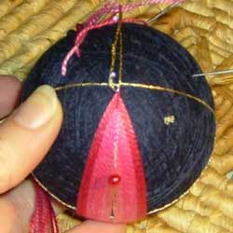 | 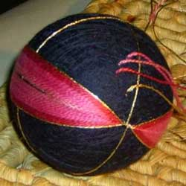 | 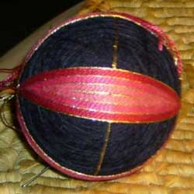
Вышиваем «веретено», пока вершины не достигнут следующего пересечения разметки. Последний ряд можно сделать такой же нитью, что и разметка. Для тех, кто еще не верит, что нить в темари закрепляется БОЛЬШИМ узлом – см. Фото. Этот узел играет роль якоря. Он тонет в обмотке, но наружу уже не выскальзывает и очень хорошо держит ваш начальный стежок. | Для закрепления навыка, выполните еще одно веретено на противоположной стороне мари, а можете сделать и все 4.  Далее, мы изучим технику переплетения. Можете для этого сделать другой мари, а можете повторять за мной на этом же. | Сделаем еще одно веретено на меридиане, проходящем между уже вышитыми веретенами. Здесь я немного изменила узор, прокладывая золотую нить через каждые 4 ряда
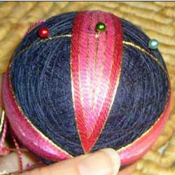 | 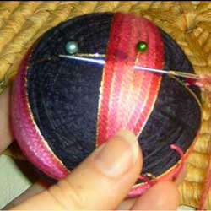 | 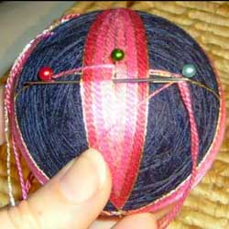
Для выполнения следующего веретена воткните бЗ в центр только что выполненного веретена (в точку пересечения мередианов). бК и бГ воткните в линию разметки на расстоянии ¼ от веретена: разделите длину видимого отрезка разметки на 4. | Начинаем выполнять второе веретено, которое будет переплетаться с первым. Начав у бК, нить узора пройдет поверх правой половины первого веретена и под левой половиной. Для этого, иглу проводим перед бЗ, слева,под вышитыми рядами, как видно на фото. Следите за тем, чтобы игла не захватила нити обмотки. | Выполнив стежок у бГ разворачиваем мари так, чтоы бГ была справа. Повторяем движение: проводим иглу перед бЗ, слева под нитями предыдущего веретена. Вытягиваем нить и делаем стежок у бК.
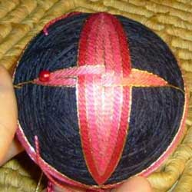 | 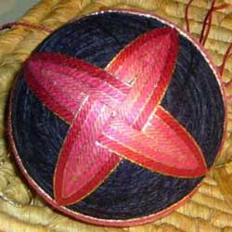
Через несколько рядов убираем бГ и бК и оставляем только бК, для отметки начала ряда. Продолжаем вышивать веретено... | ... до тех пор, пока оно не достигнет желаемого размера

Урок 4 - веерная (сложная) обмотка

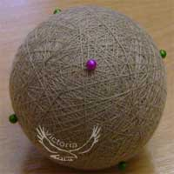 | 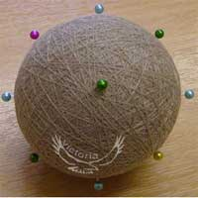 | 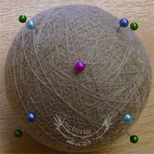
Разметить шар простой разметкой на 4. Линии разметки мы в этом примере прокладывать не будем. Зеленые булавки – на экваторе. Северный полюс помечен розовой булавкой, южный – желтой. | Разделим расстояние от полюсов до экватора пополам и воткнем голубые булавки вдоль одного меридиана. | Синие булавки, по аналогии с голубыми, воткнем вдоль другого меридиана. Наш шарик будет похож на что-то подобное.
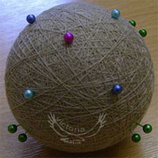 | 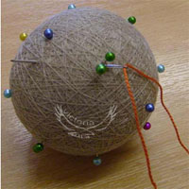 | 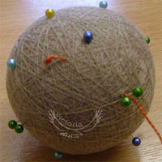
К каждой булавке на экваторе добавим еще одну. Эти булавки у нас будут «сторожами». Они не будут давать нитям обмотки соскальзывать туда, куда не надо | Дизайны с обмоткой обычно требуют большого количества нитей. Если вы знаете заранее, сколько витков вам нужно будет сделать, можно отмерять необходимую длину, обернув ваш мари необходимое количество раз. Если же вы не знаете, сколько витков прийдется сделать, просто возьмите конец нитки из мотка и мотайте, сколько понадобится, а в конце отрежете нить.  Вдеваем нить выбранного цвета в иголку. Вводим иглу между зеленых булавок и выводим на расстоянии примерно 3-4 см. | Нить вынимаем из иглы, завязываем узел и закрепляем нить.
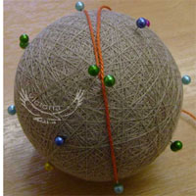 | 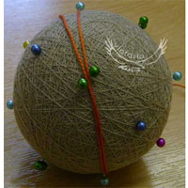 | 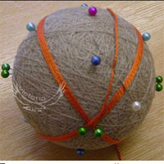
Начинаем делать обмотку. Ряды обмотки будут лежать между голубыми булавками вплоть до самого полюса. | На экваторе линии обмотки будут пересекаться. Здесь видно, что витки проходят справа от голубой булавки внизу, и слева от голубой булавки вверху. | После четырех витков с одной стороны необходимо сменить направление витков и сделать четыре витка с другой стороны. После этого нить обрезать не нужно. Чтобы обмотка не распустилась, нить можно закрепить булавкой.
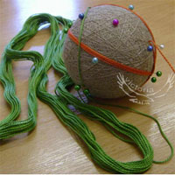 | 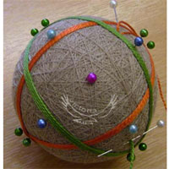 | 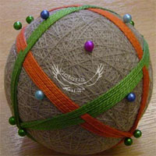
Теперь переместимся к другим булавкам на экваторе. Повторим весь процесс обмотки другим цветом. | В результате у нас должно получиться что-то вроде этого. | Далее, следует продолжить обмотку в такой же последовательности, прокладывая витки вплотную к уже проложенным.
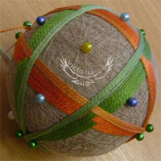 | 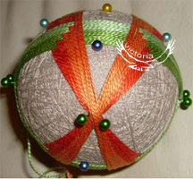 | 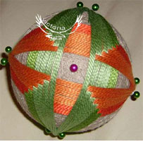
Можно сменять цвета обмотки, можно все делать одним цветом. Можно добавлять металлическую нить и обматывать в такой последовательности: 1 ряд металлика, 4 ряда perle . Не обязательно делать по 4 витка с каждой стороны. Здесь все зависит от вашей фантазии. | На этой фотографии хорошо заметно, как прокладываются нити на экваторе. | Проложив несколько «поясов» можно вынуть голубые и синие булавки. Они нам больше не понадобятся, а будут просто мешать.
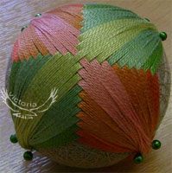 | 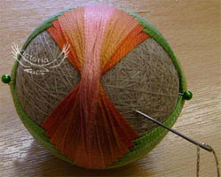 | 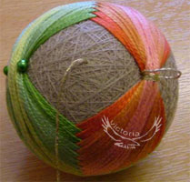
Последний пояс будет всего на 4 витка. Вот такой узорчик у нас получился. | Теперь нам нужно закрепить пучки обмотки на экваторе. Булавки-охранники идут отдыхать к своим друзьям :)) | Лучше всего закрепить обмотку несколькими витками поперек пучка контрастрой нитью
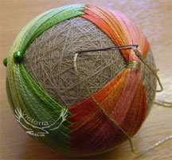
Далее, не обрезая нить переходим к следующему пучку. И повторяем процесс закрепления. Закрепив все пучки обмотки, можно украсить как-нибудь незашитые места, а можно и так оставить.

Урок 5 - узор паутинка (спираль, вихри)

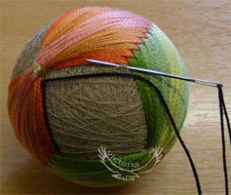 | 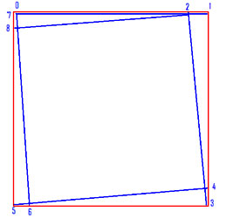 | 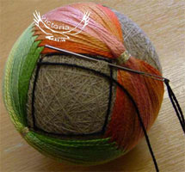
Расцветка моего темари оказалась очень похожа на хэлоуинскую тыковку. Раз цвета хэлоуиновские, нужно добавить чего-нибудь эдакого. Решила добавить паутинку. И у вас появилась возможность изучить один из продвинутых элементов украшения темари. | Начинаем вышивать «спираль» из любого угла незашитого ромба. Шьем по часовой стрелке. Первый стежок, длиной не больше 5 мм делается вдоль стороны ромба. Игла водится в угол ромба, и выводится слева вплотную к ранее проложенному стежку | . Сделав очередной стежок, шар поворачивается против часовой стрелки на 90 градусов для выполнения следующего стежка.
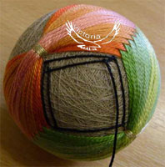 | 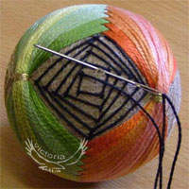 | 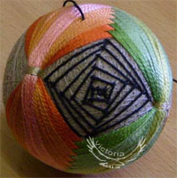
Хоть вы и будете делать стежки длиной 5 мм, когда нитка подтянется, стежок будет совсем небольшим. Так и должно быть. | Продолжайте зашивать пространство ромба в таком же духе, пока некуда будет воткнуть иголку. | Закрепить нить, проведя ее под поверхностью шара, подтянуть и отрезать. Старайтесь не повредить нитей узора!
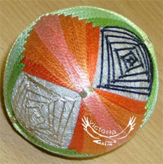 | 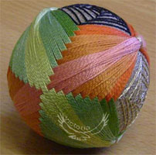
Как уже было сказано в предисловии к уроку, подобным узором можно заполнять многоугольники любой формы. Один из популярных у наших авторов вариантов такого заполнения - вихри, выполняющиеся по разметке 10CD. Здесь паутинкой заполняются шестиугольники и находящиеся между ними ромбы, либо пятиугольники.
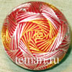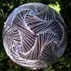

Урок 6 - узор хризантема "кику"

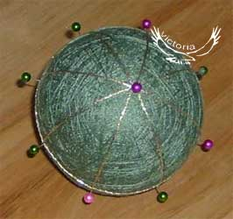 | 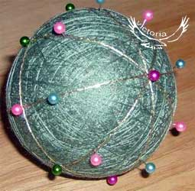 | 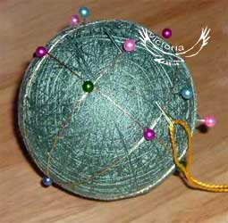
1. Для нашего урока я решила сделать простую разметку на 8.  Если вас не пугает простая разметка на 12 и больше, можете сделать разметку по своему желанию. Чем больше лучей у хризантемы, тем пышнее будет она выглядеть. | 2. Для разметки хризантемы лучше использовать два цвета булавок.  Разделите расстояние от полюса до экватора на 3 части и воткните булавки в каждую линию разметки на расстоянии 1/3 от экватора. Цвета булавочных головок должны чередоваться. | 3. Начинаем выполнять хризантему. Выведите нить близко к розовой булавке.
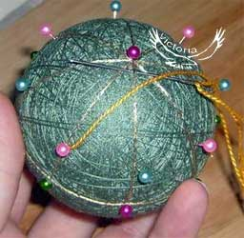 | 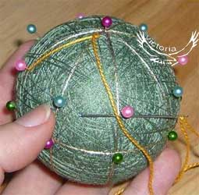 | 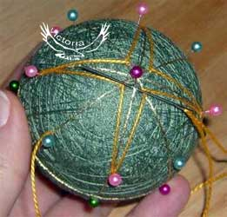
4. Первый стежок выполняется близко к полюсу на соседнем меридиане, помеченным голубой булавкой. Обязательно прошивайте основу! | 5. Следующий стежок делается у розовой булавки. Двигаемся от меридиана к меридиану против часовой стрелки. | 6. Завершив первый ряд, провести нитку от розовой булавки к голубой, что слева. Повторяем шаги 3, 4 и 5, сдвинув узор на 1 меридиан по часовой стрелке.
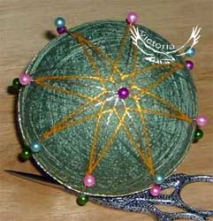 | 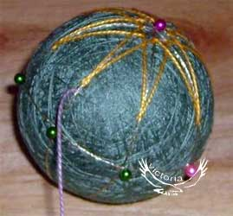 | 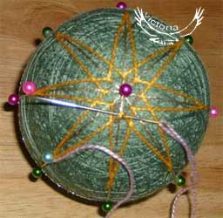
7. У нас получилось две четырех конечных звезды, наложеных друг на друга. | 8. Переходим к выполнению следующего ряда. Начинаем ряд у розовой булавки. Таким образом ряды, или слои, чередуются. | 9. Разметочные булавки теперь можно вынуть, оставив только две, у которых будет начинаться-заканыиваться ряд. (Похоже, я тут намудрила, и переставила булавки местами. Но это совершенно не принципиально. Главное - чередовать слои вышивки)  Стежок у полюса нужно делать чуть-чуть ниже предыдущего стежка, проводя иглу под сделанными раньше стежками, под линией разметки и обязательно прихватывая основу. Стежок должен быть перпендикулярен линии разметки.
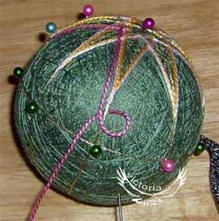 | 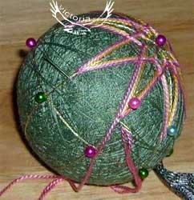 | 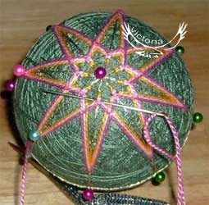
10. Стежок очередного ряда в вершине "лепестка" нужно прокладывать на 5мм ниже предыдущего стежка. Когда нить подтянется, стежок тоже подтянется к нитям предыдущих рядов, и ряды не будут налезать друг на друга. | 11. Если вы вышиваете несколько рядов одним цветом, то переходить от "звезды" к "звезде" нужно по часовой стрелке, или, налево от только что законченой звезды. Булавку-ориентир тоже нужно переставить в ту вершину, откуда будет начинаться очередной ряд. | 12. Стежки у полюса продолжаем постепенно смещать вниз. В этом месте будет получаться что-то вроде колоска или косички.
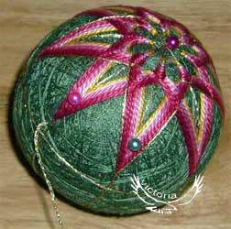 | 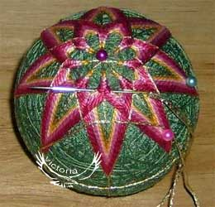 | 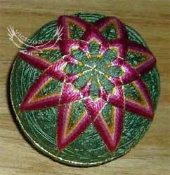
13. Последний ряд хризантемы можно вышить контрастным цветом, или той же нитью, что и разметка. | 14. В не-знаю-какой раз хочу напомнить, что ряды вышивания хризантемы-кику нужно чередовать. | 15. В результате, у нас получилась вот такая хризантемка. Чем больше рядов вышито, тем пышнее будет получаться ваша хризантема. Повторите такую же хризантему на южном полюсе и украсьте экватор по своему желанию.

Урок 7 - узор "роза"

Узор "Роза" - простой и эффектный. У этого узора несколько названий: "всевидящее око", "розовый сад", а еще, в вышивальных кругах его называют "роза Макинтоша".
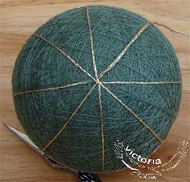 | 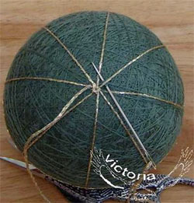 | 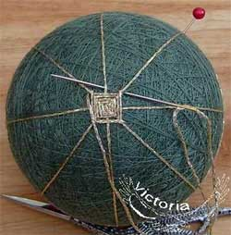
1. Для урока я рекомендую выполнить простую разметку на 8 с экватором. | 2. У самого полюса начинаем вышивать квадрат (см. урок 2-й ), располагая стежки через одну линию разметки | 3. Сделав 5 рядов (или выполнив квадрат со стороной около 1 см), проводим иглу к соседней слева линии разметки. Игла должна выйти наружу вплотную к выполненым стежкам.
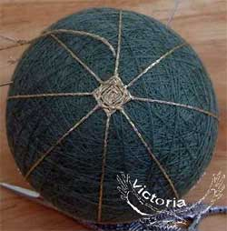 | 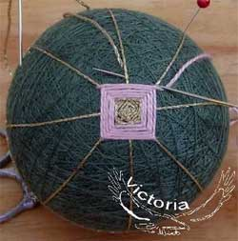 | 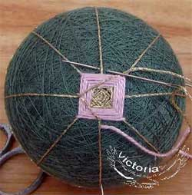
4. Выполняем первый ряд второго квадрата. На этот раз швы располагаются на линиях разметки, которые еще не были задействованы. Получаем, говоря языком геометрии, квадрат с вершинами, лежащими на серединах сторон первого квадрата.  Сделав один ряд, выводим иглу близко у вершины квадрата, расположенной на линии разметки слева от последнего стежка. (На фото я вывела золотую нить слишком далеко. Если вы сделали то же, то воткните иглу в точку, где золотая нить выходит из основы, и прошейте под слоями обмотки к вершине первого квадрата.) | 5. Сменяем золотую нить на основной цвет (в моем случае - светло-розовый). Продолжаем вышивать кватрат до тех пор, пока не закроются вершины первого квадрата.  Обычно, каждый следующий квадрат будет вышиваться на 2-3 ряда больше, чем предыдущий.  Если вы хотите вышить несколько квадратов одним цветом, то, закончив один квадрат, нить не отрезайте, а проведите под основой к соседней слева нити разметки (см. п.3) | 6. Далее, каждый следующий квадрат вышивается, повторяя пп.4 и 5.  Цвета квадратов лучше выбирать близкие по оттенкам, от светлого к темному. Но этого правила придерживаться совершенно не обязательно.  Увеличивая расстояние между квадратами и изменяя количество рядов в каждом квадрате можно добиться разных результатов.
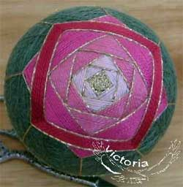 | 7. В последнем квадрате число рядов должно быть вдвое меньше, чем в предыдущем квадрате. Таким образом получается нечто наподобие лепестков.  Если вы захотите оставить форму цветка квадратной, вышейте столько рядов, сколько потребуется для покрытия углов предыдущего квадрата.  Последний ряд выполняем золотой (контрастной) нитью.  Этот узор можно выполнять на любых четных разметках, начиная с 6, 8, 10 и т.д. На разметке 10 цветок будет получаться более натуральным, насколько это может быть в случае пятиугольников, вписанных друг в друга :))

I. Крылья с шестиугольником
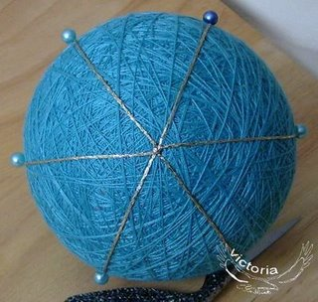 | 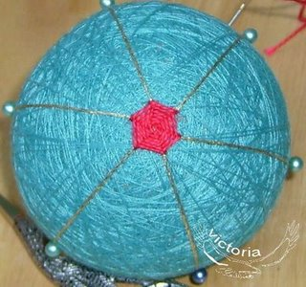 | 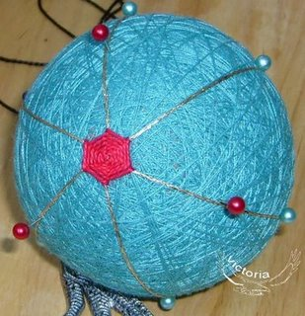
1. Приготовьте темари. Сделайте простую разметку на 6 с экватором или без. | 2. Вышейте у центра шестиугольник. Он выполняется аналогично квадрату из 2-го урока . Выполните 5-6 рядов. | 3. Разметочные булавки нужно расположить через меридиан, разделив расстояние от экватора до полюса пополам
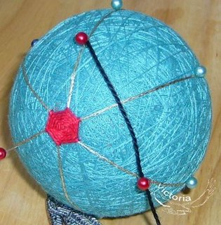 | 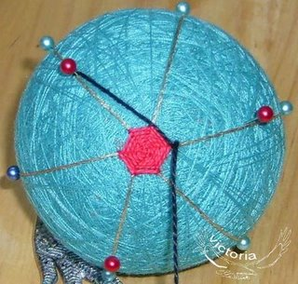 | 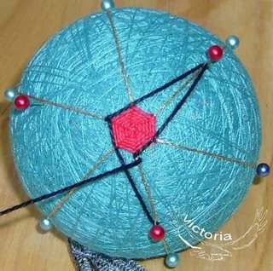
4. Начинаем у одной их разметочных булавок. | 5. Следующий стежок делаем на следующем по часовой стрелке меридиане, на котором есть разметочная булавка, близко к вышитому шестиугольнику. | 6. Далее, продолжаем прокладывать стежки по часовой стрелке, на размеченных меридианах, чередуя стежки у булавок и близко к шестиугольнику.
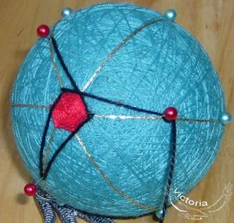 | 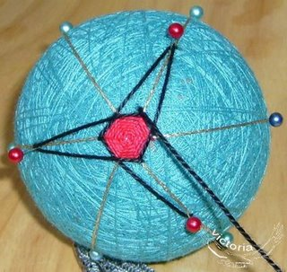 | 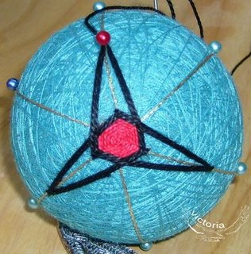
7. Получается, что на каждом размеченном меридиане мы выполняем по два шва: у булавки и у шестиугольника. | 8. Завершаем первый ряд.  Все меридианы, помеченные булавками, учавствуют в выполнении узора. | 9. Продолжаем вышивать узор в той же последовательности (см пп 4-8)
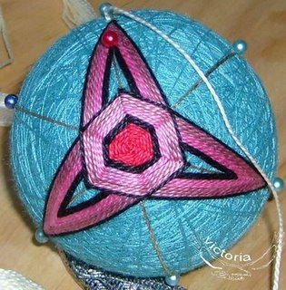 | 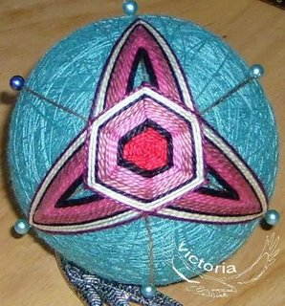 | 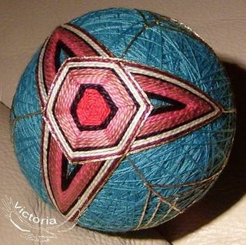
10. Стежки каждого следующего ряда, располагающиеся рядом с шестиугольником, нужно прокладывать близко к стежкам предыдущего ряда.  Стежки в вершинах крыльев нужно располагать примерно на расстоянии 3-5 мм от стежка предыдущего ряда. | 11. Продолжаем вышивать узор, пока вершины крыльев не достигнут экватора (что совершенно не обязательно - можно сделать крылья, пересекающими экватор). Цвета меняем по своему вкусу. | 12. В результате у нас должно получиться что-то вроде этого.  У меня получились цвета - вырви глаз :)))

Урок 9 - переплетающиеся ромбы

Страница 1 - 1 из 2
Начало | Пред. | 1 2 | След. | Конец | Все
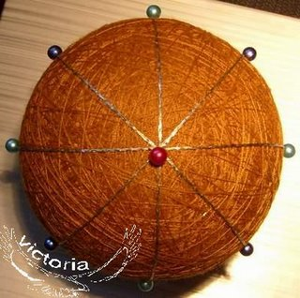 | 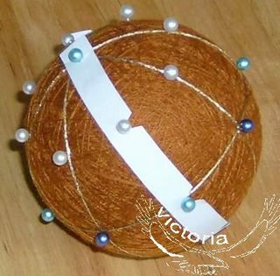
1. Для сегодняшнего урока я взяла мари диаметром 7 см.  Разметьте основу простой разметкой на 8 с экватором. | 2. Разделить расстояние от экватора до полюсов пополам с помощью разметочной полоски, которую вы использовали для разметки экватора.  Для удобства в ориентации лучше использовать булавки с головками двух цветов, например, белый на северном полушарии, желтый на южном.
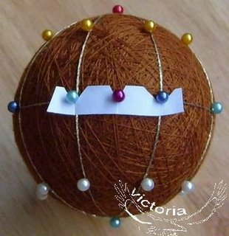 | 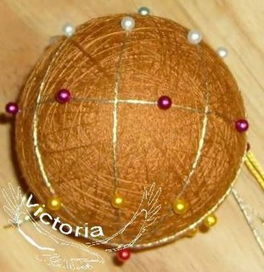
3. Еще восемь булавок нам потребуется для дополнительной разметки на экваторе. Чтобы легко найти середину отрезков экватора между меридианами, отрежьте полоску бумаги от той, которую вы использовали для разметки вашего мари, согните ее пополам и надрежьте на сгибе. Переставляя эту полоску от меридиана к меридиану установите дополнительные булавки. | 4. Если вам неудобно работать с большим числом булавок, можете вынуть булавки из точек пересечения меридианов и экватора.  С разметкой покончено!  Переходим к выполнению узора.
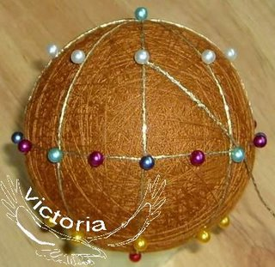 | 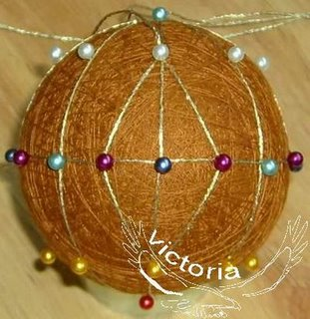
5. Узор начинаем вышивать на одном из меридианов у белой булавки. | 6. Двигаясь по часовой стрелке начинаем вышивать ромб.
Страница 1 - 1 из 2
Начало | Пред. | 1 2 | След. | Конец | Все

Урок 10 -пятиконечная звезда

На этом уроке мы научимся выполнять еще один основной узор в темари - пятиконечную звезду. Узор этот - один из самых простых.
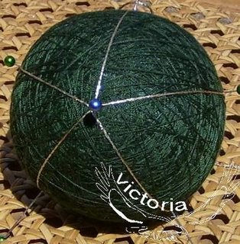 | 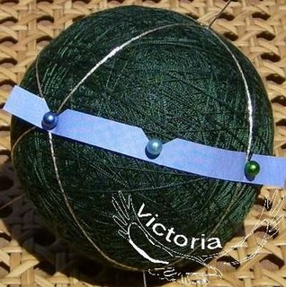
1. Сделайте простую разметку на 5, или на 10, если вы не совсем уверены в выполнении нечетной разметки. По желанию, можно разметить экватор. | 2. Далее, установите дополнительные булавки на полпути между полюсом и экватором.
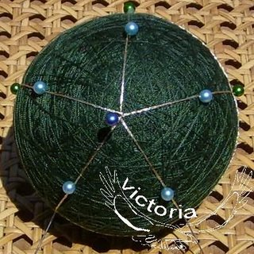 | 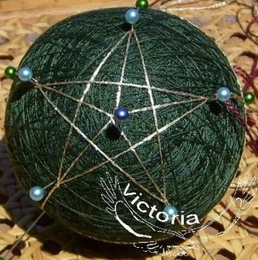
3. Если вы сделали разметку на 10, то дополнительные булавки нужно будет установить через меридиан. | 4. Начинаем вышивать звезду, как в детстве рисовали :) Линии каждого следующего ряда укладываем ровненько, вплотную к рядам предыдущего ряда.
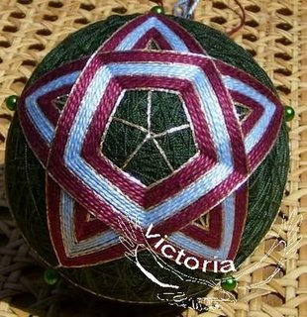 | 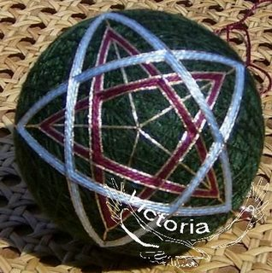
5. В итоге у нас должно получиться нечто подобное. У меня, чисто подсознательно, выбрались цвета футбольной команды Астон-Вилла (что при Бирмингеме). С чего бы это... | 6. А вот это - вариация на тему. После нескольких рядов делаем разрыв в узоре, начав следующий ряд на расстоянии 1 см от предыдущего.

Урок 11 - простая обмотка

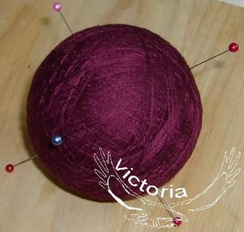  1. Приготовьте основу и разметьте простой разметкой на 4. Линии разметки прокладывать не обязательно, но это - по желанию.  Для выполнения узора приготовьте нитки трех цветов.  Чтобы точно знать, какой длины нужно отрезать нить, обмотайте темари столько раз, сколько витков вам предстоит сделать и прибавьте еще один виток для закрепления и переходов от меридиана к меридиану. | 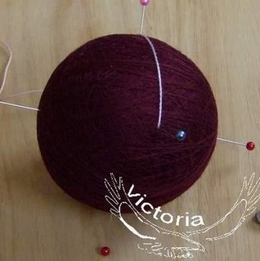  2. Первым цветом мы сделаем по 4 витка по всем линиям разметки. Отмерьте необходимую длину нити: сделайте 12 витков + 1 вокруг мари.  Выведите нитку у любой булавки, слева и начните оборачивать основу, прокладывая нить вдоль линии разметки с левой стороны от каждой булавки. Сделайте два витка.
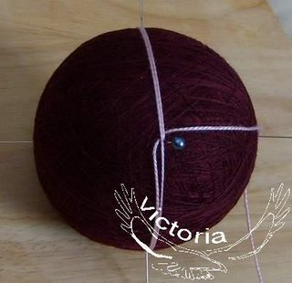  3. Проведите иглу под нитями обмотки с правой стороны от булавки и сделайте два витка, но уже с правой стороны от булавок.  Для удобства, можно повернуть основу на 180 градусов и, снова, прокладывать обмотку слева от булавок. | 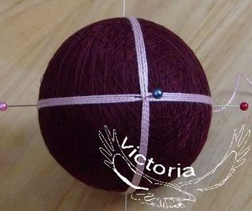  4. Чтобы спрятать места начала и конца обмотки, начинайте и заканчивайте в таком месте, которое впоследствии закроется узором.  Или, начинайте и заканчивайте под уже проложенными нитями обмотки.
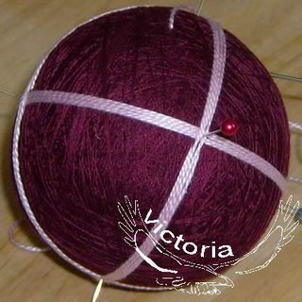  5. Таким образом обматываем мари по трем направлениям. | 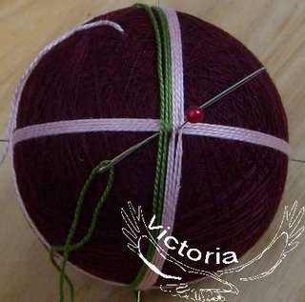  6. Далее, отмерьте необходимую длину для обмотки вторым цветом. В моем случае - это 18 витков плюс один. Теперь мы сделаем по 3 витка по обе стороны от первого цвета.
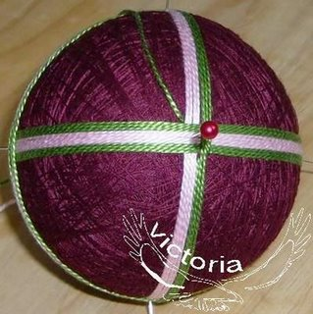  7. Для данного узора нужно стараться прокладывать каждый следующий цвет перпендикулярно уже проложенным виткам. Но это совершенно не принципиально. | 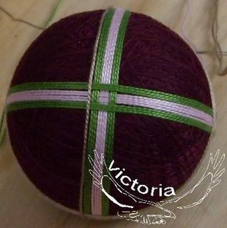  8. Третьим цветом я решила тоже сделать по три витка с каждой стороны.  Из-за того, что основа у нас круглая, расширять пояса обмотки следует осторожно. Если сделать пояса слишком широкими, то витки начнут соскальзывать.
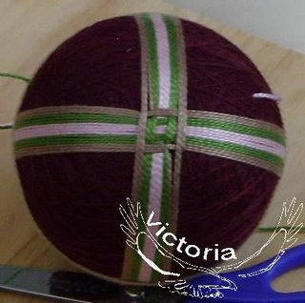  9. Когда обмотка закончена, нужно каким-нибудь методом закрепить пояса. Самый простой - проложить прямые стежки по местам пересечения поясов.  На этой фото я "хвастаюсь" самым неаккуратным пересечением. Здесь начинались ряды обмотки. | 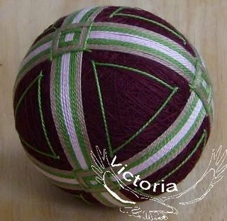  10. Свободные места можно заполнить по желанию. Мне нажелались вот такие простые треугольники.  Шар получился в строгом стиле, как мне кажется :)

Урок 12 - сложная разметка 8CD

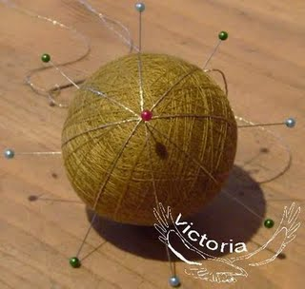  1. Разметьте основу на 8 с экватором. Северный полюс у меня помечен красной булавкой, а южный - синей.  Да, знаю, по правилам нужно было воткнуть синюю булавку на север, а красную - на юг. Просто мне красный цвет больше нравится, поэтому я его выбрала первым :) | 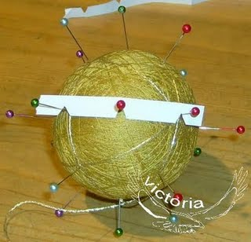  2. Теперь мы должны сделать дополнительную разметку. Возьмите бумажную ленту, которую вы использовали для разметки экватора. Отрежьте от нее отрезок с двумя разметками (от полюса до экватора), оставив после надсечек по 0.5 - 1 см. Определите середину, перегнув полоску пополам совместив надсечки. В месте сгиба сделайте надсечку.  Наложите полоску с надсечками на один из меридианов между полюсом и экватором и поместите булавку в центральную надсечку.
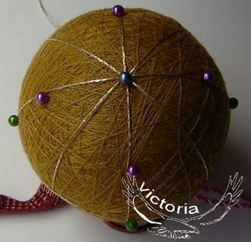  3. Таким же образом установите булавки через меридиан. На одном полушарии у вас должно быть установлено 4 дополнительных булавки. Выньте из экватора булавки, установленные на меридианах, не задействованных в дополнительной разметке. | 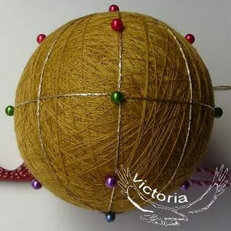  4. Повторите то же самое на противоположном полушарии. У вас должно получиться четыре меридиана, на которых будут установлены дополнительные булавки.
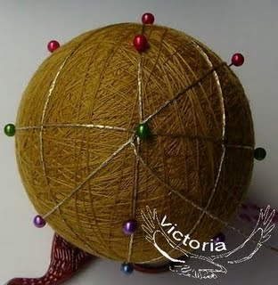  5. Отмерьте нить длиной в четыре с половиной витка вокруг основы, плюс немного для закрепления. Выведите нить у одной из булавок на экваторе и проведите ее "по диагонали", вовлекая дополнительно установленные булавки на "Северо-востоке", противоположной точке экватора и "юго-западе". | 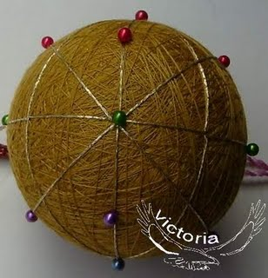  6. Теперь проложите нить вдоль противоположной диагонали: северо-запад, экватор, юго-восток. Из точки на экваторе у вас будут выходить 8 лучей, как и на полюсах.
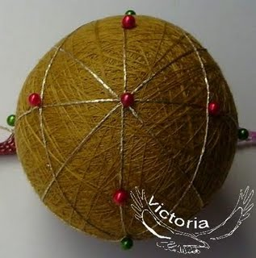  7. Вид со стороны полюса. | 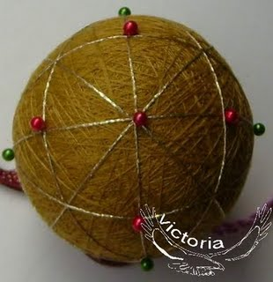  8. Поверните мари на 90 градусов и повторите п.6. с незадействованными пока булавками.

Урок 13 - узор Митсубиси

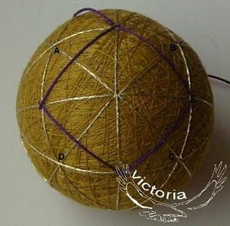  1. Разметьте темари разметкой С8 (см. Урок 12). Найдите один из полюсов, из которого выходят 8 меридианов. Начните вышивать ромб (или квадрат), вершины которого будут лежать в точках, расположенных по центру сторон квадрата ABCD. | 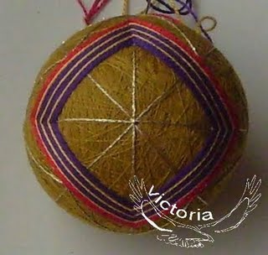  2. Вышейте квадрат выбранными цветами. Количество рядов квадрата может варьироваться в зависимости от желаемого эффекта.
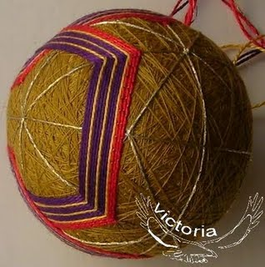  3. Чтобы квадраты сошлись в точке РР6 (из которой выходят 6 меридианов) нужно продолжать вышивать квадрат до тех пор, пока ряды не дойдут до РР6 точек (или до вершин прямоугольника ABCD см п.1) | 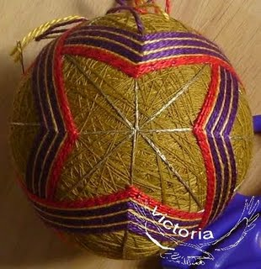  4. Вышейте по линии экватора 4 переплетающихся ромба-квадрата по технологии которую мы изучили в девятом уроке
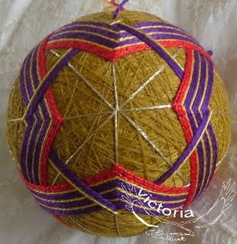  5. Нам осталось вышить два квадрата вокруг северного и южного полюсов, одновременно переплетая их с уже вышитыми по экватору квадратами.  Особое внимание здесь нужно уделить переплетениям "над" и "под". | 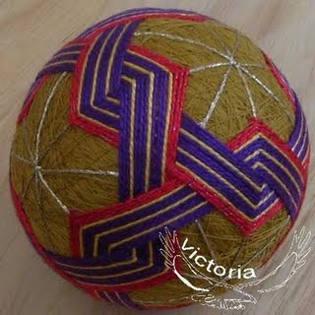  6. Если в п.4 вы вышивали квадраты используя последовательность "над - стежок - под - стежок", то в п.5 нужно будет переплести все 4 квадрата используя последовательность "над - под - стежок".  Украсьте полюса по своему желанию (у меня ничего не нажелалось)
Такой узор будет неплохо смотреться на любой сложной разметке.

Тем более, что поговорить на тему темари есть о чем. Как любое традиционное искусство, оно не сводится просто к набору готовых схем с приложением ниток, а влечет за собой целый пласт культуры, в которую хочется проникнуть все глубже по мере освоения ремесла. В общем, надеюсь, этот сайт - место, где интересно! Урок 14 - сложная разметка С10

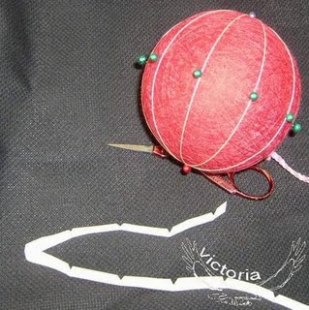  1. Разметьте мари простой разметкой на 10, без экватора. | 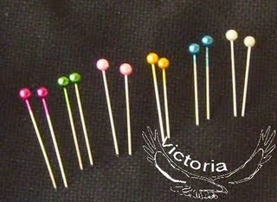  2. Для облегчения процесса разметки приготовьте 6 пар булавок с головками разного цвета.  Обозначьте северный и южный полюса белыми булавками.
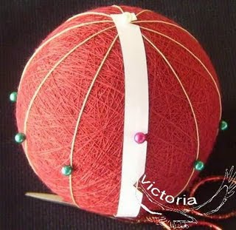  3. Теперь нам нужно сделать дополнительную разметку. Разделите длину окружности вашего мари на 6 и добавьте 1/100. Например, окружность вашего мари равна 25см. Делим ее на 6, получаем 4.17 см, прибавляем 0.25см.  Итого: 25 / 6 + 25 / 100 = 4.17 + 0.25 = 4.42  Эта цифра называется число V  На бумажной ленте, которую вы использовали для разметки мари, делаем надсечку на расстоянии 4.42 см от полюса. Убираем булавку с экватора на одном из меридианов и втыкаем булавку с розовой головкой на расстоянии V от северного полюса. | 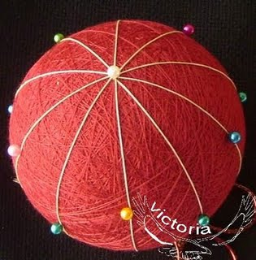  4. Далее, проставляем булавки на расстоянии V от северного полюса через меридиан, используя булавки разных цветов.  Разметка одного полушария завершена.
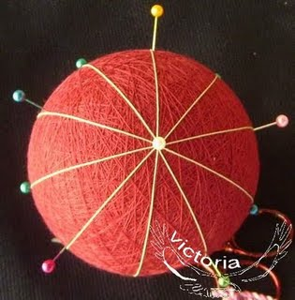  5. Переворачиваем мари южным полюсом вверх. Для удобства вытяните слегка пять разноцветных булавок из основы. Так, чтобы вы их видели не переворачивая мари. | 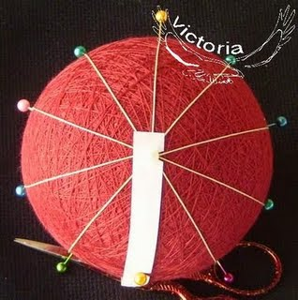  6. От южного полюса отмеряем ту же длину V на меридианах, выходящих из полюса в противоположную сторону от тех, на которых уже проставлены дополнительные булавки. Цвета булавочных головок должны соответствовать цветам на северном полушарии. То есть, если на северном полушарии меридиан помечен булавкой с желтой головкой, то в южном полушарии на этом меридиане тоже нужно воткнуто булавку с желтой головкой. Вынимаем булавки из экватора. Они нам больше не понадобятся.
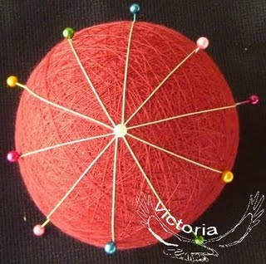  7. А теперь - небольшой фокус. Пары булавок одного цвета будут располагаться друг против друга, образуя полюса. У нас получился шар с 12-ю полюсами.  Используя разметочную бумажную ленту проверьте расстояние между любыми соседними булавками. Оно должно равняться числу V.  Очень важно, чтобы основа была близка к идеально круглой, иначе, у вас не получится точной разметки. | 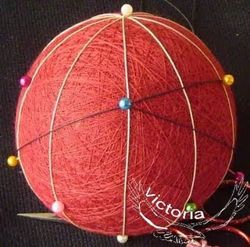  8. Далее мы должны проложить линии разметки.  Выберите любую булавку, и отмерьте нить длиной в четыре витка вокруг основы, плюс чуть-чуть для закрепления.  Выведите нить у выбранной булавки. Представьте себе, что каждая пара булавок одного цвета становится северным и южным полюсом, а остальные булавки отмечают положение витков, которые вы должны будете проложить вокруг мари, чтобы из полюсов выходили 10 меридианов.
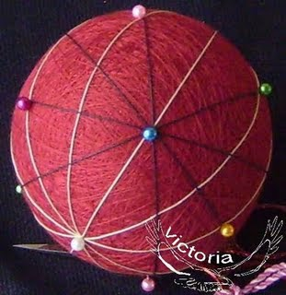  9. Итак, синяя булавка - полюс, а витки нужно было проложить через светло-розовую, желтую, темно-розовую и зеленую пары булавок. (Кстати, булавки с белыми головками, которые отмечают первоначальные полюса, тоже нужно убрать.) | 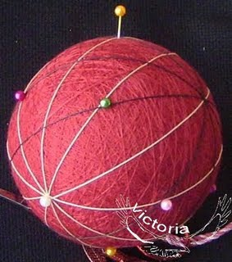  10. Выньте пару булавок, которые служили вам полюсами на предыдущем этапе (в моем случае - синие булавки), и перейдите к другой паре булавок, из которых пока не выходит 10 меридианов (в моем случае - желтая пара)
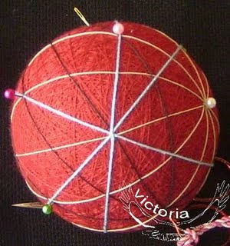  11. Отмерьте нить длиной в три витка вокруг основы, плюс немного для закрепления. У пары желтых булавок сделайте три витка, прокладывая их через три пары булавок (светло-розовую, темно-розовую и зеленую.) После того, как вы проложили три витка, закрепите нить и выньте желтые булавки. | 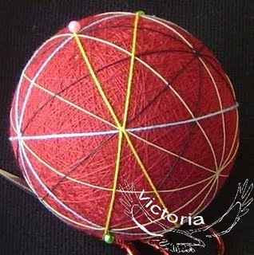  12. У темно-розовой пары булавок сделайте два витка, которые будут проходить через зеленую и светло-розовую пары булавок. Выньте темно-розовые булавки.
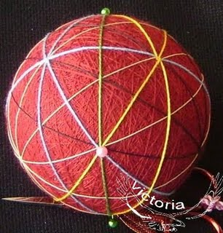  13. Последний виток нужно проложить по остающимся булавкам. Вытяните оставшиеся булавки - вы сделали первую С10 разметку! | 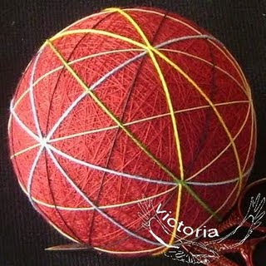  14. Если у вас все правильно получилось, ваш шар будет поровну разделен на 12 пятиугольников. Обычно после окончания разметки вам придется слегка ее откорректировать. Это лучше всего делать, стараясь выровнять ромбы, которые получились в области соприкасания сторон пятиугольников.
Если вам неудобно использовать бумажную ленту для разметки, используйте сантиметровую ленту или измеритель (прибор вроде циркуля, но с двумя иглами).
Автор: Виктория Орлова

Обмениваемся опытом

31.12.2007

Простая разметка с помощью трафарета
Мне муж подсказал, что если круг разделить на 4 части (например), то углы будут между разделяющими линиями 90 градусов, а вот углы между 4 меридианами, идущими с полюса, делящими шар на те же 4 части, будут меньше 90 градусов.
Я сделала себе трафареты по хорошо размеченным и перемерянным первым шарикам для основных разметок
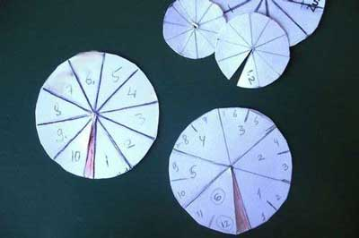
Kруглый трафарет надрезан по одному из меридианов от края к центру. При наложении на шар часть круга перекрывается (она у меня красным цветом заштрихована).
Прикалываю такой трафарет к полюсу
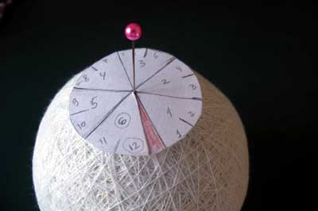
нахлёстываю на заштрихованную часть и промечаю булавками сразу столько направлений, сколько мне надо
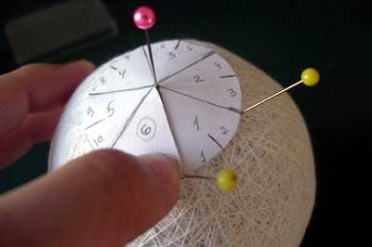
"один удар - четыре дырки"
Один трафарет у меня для 4 и 8 разметки, один для 5 и 10, и один для "6 и 12 в одном флаконе".

Примеры узоров для начинающих (этапы обучения)
Этот вопрос всплывает очень часто от тех, кто имеет страстное желание научиться делать темари, и ищут советов, с каких узоров начинать учиться. Ниже представлены советы более опытных умельцев. Эти советы основаны на легкости исполнения узора, и, что гораздо важнее, пошаговом изучении этого вида искусства. Изучение темари (как и любое другое занятие) имеет свои этапы. Прежде, чем бегать, нужно научиться ходить. Чем больше времени вы проведете в изучении основ, прежде чем приниматься за трудные детали, тем лучше разовьются ваши умения, и вы не разочаруетесь.
К сожалению, на русском языке книг о темари пока нет, поэтому, будем основываться на советах, представленных в англоязычных книгах. Самым лучшим образом процесс обучения представлен в серии книг Дианы Вандерворт (ДВ) (Diana Vandervoort). К числу хороших учебников можно добавить книгу Мэри Вуд (МВ) “Искусство Темари” (Mary Wood “Craft of Temari”).
Итак, предлагаем вот такие этапы обучения:
1. Учебный шар – на нем изучается простая разметка и «вытягивание» стрелок (прим. – Учебный шар – это первый узор из первой книги ДВ «Темари – как делать японские нитяные шары»... Термин «вытягивание стрелок» нам предложили девочки, которым повезло учиться искусству темари в Японии у сенсея Одзаки. Этот термин подразумевает обучение, как удерживать линии и швы узора, не давая им налезать друг на друга...) Это дизайн «веретено».
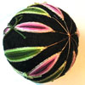
2. Пересекающиеся квадраты, треугольники или ромбы – техника пересечения.
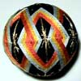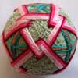
3. Митсубиси, или 3 ромба – в действительности всего лишь квадраты (см. П.2), но они шьются слоями или переплетаются.
4. Еще квадраты, например «Всевидящее Око» или «Розовый Сад»
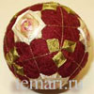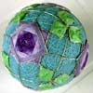
5. Обмотка – возможно, на простой разметке на 4, с двумя цветами, витки проходят по полюсам и экватору.
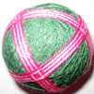
6. «Карусель» - учит технике «сторожевых» булавок (прим.: «карусель» - это название узора в первой книге ДВ).
7. Для изучения разметок, которые нельзя сделать путем складывания разметочной полоски – пересекающиеся веретена на полях на основе простой разметки на 6 (этот дизайн из книги МВ – они похожи на атомы, как мне кажется).
8. Также, для изучения разметок, которые нельзя сделать при помощи сгибания – пятиконечная звезда на каждом полюсе, разметка – простая на 5.
9. «Многолучевая звезда» – похожа на кику (хризантему), но вместо прошивания, вы проводите иглу под первым стежком в верхней части, и повторяете то же самое везде – вы прошиваете только первый ряд. Мне кажется, метод «многолучевая звезда» - гораздо легче для начинающих – легче сохранять равномерность, чем при прошивании. Вы можете их накладывать друг на друга, перевивать и переплетать – возможностей очень много.
10. Вернитесь и повторите!!! Простые дизайны можно делать бесконечно. В книге МВ много фотографий, и они расположены в логической последовательности от простых дизайнов к сложным. Ее объяснения могут быть не слишком подробными как у других, но вы поймете основную идею. Как только у вас будет получаться основной узор, в ее книге можно найти множество вариантов, на которых можно тренироваться.

Еще несколько советов от тех, кто учился темари «сложным путем» - вернитесь к началу и сделайте несколько узоров на простой разметке на 4 и 8... вы обнаружите, что ваши умения и «глазомер» несказанно улучшаются. По-моему ОЧЕНЬ скромному и очень личному мнению, книге Мэри Вуд, розовенькая, (Искусство темари) – самая лучшая. Она ведет вас шаг за шагом, и очень быстро, незаметно для себя, вы будете делать удивительные вещи. Меня всегда тревожит, когда я вижу, что почти начинающий пытается делать многополюсные узоры (прим.: многополюсные разметки, такие как сложная 8 или сложная 10, делят мари на 6 или 12 участков). Обычно, в этих случаях человек плохо понимает, что в действительности происходит... Книги ДВ – хорошие, но они не дают прочную основу изготовления темари...
В Японии ученики делают простые дизайны довольно долго, перед тем как им будет разрешено перейти к сложным. Существуют десятки очень симпатичных простых (двуполюсных) дизайнов.
Некоторым дано от природы понимание того, как устроены узоры, но многим из нас это, увы, не доступно.
Чтобы вы не разочаровались в этом виде творчества, возвращайтесь к истокам и делайте простые узоры, и вы начнете В ТОЧНОСТИ понимать, что вы делаете. И потом, все остальное встанет на свои места, ну, почти!

История
Шары темари — народная форма искусства, которая произошла в Китае. Первоначально шары делались матерями и бабушками для детей из обрезков старых кимоно. Ткань ужималась, обматывалась нитками и расшивалась декоративными узорами. В VIII веке Япония импортировала мячи из Китая. Вначале шары предназначались для игры ногами (их делали настолько тугими, что они фактически подпрыгивали), позднее подобные игрушки использовали уличные жонглеры, но со временем шары темари приобретали все более декоративный статус. Мячи с вышивкой шелковыми нитками появились в XIV—XVI веках. Первыми их стали делать дочери самураев. После замужества они в свободное время занимались вышиванием на шариках.
В XIX веке для темари начали использовать нитки из хлопка. Искусство постепенно превратилось в народное. В сюжетах вышивок, которые становились все более разнообразными, отражалась принадлежность умельцев к тому или иному сословию. Кроме того, каждый регион Японии имел характерные только для него орнаменты.
Сейчас искусство темари распространено по всему миру. В Японии существует музей темари и Японская Ассоциация темари, и различные школы, по результатам обучения в которых присваивается определенная степень мастерства.

[править] Материалы
Традиционно для выполнения основы используются полоски мягкой ткани длиной 30-40 и шириной 1,5—2 см. Однако ее можно делать из любых материалов. Часто в основу вставляют колокольчики или мелкие шарики, для того, чтобы шарик гремел или звенел. Основу обматывают катушечными нитками (шерстяными или хлопчатобумажными), а затем делают разметку и по ней наносят вышивку. Основной рисунок выполняется шелковыми и синтетическими нитками или мулине.

[править] Приспособления
Для работы над темари нужны штопальные иглы разных размеров, булавки с петелькой или шляпкой на конце, ножницы, бумага, карандаш, линейка (или циркуль), нитки нескольких видов (катушечные нитки и нитки для вышивания).

[править]
Темари
Мячики темари – древнее развлечение японских аристократов, постепенно превратившееся в общемировое увлечение.

2. Учимся делать темари: первый стежок

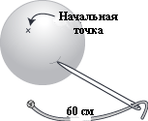 | Удобнее всего взять нить длиной около 60 см. Делаем узелок на конце и протыкаем темари в нескольких сантиметрах от начальной точке (откуда затем будет сделан первый стежок).
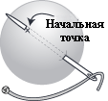 | Под обмоткой темари аккуратно выводим иглу в начальную точку, делая потайной стежок.
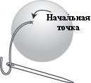 | Аккуратно вытягиваем нить целиком, чтобы сделанный на нитке узелок оказался в начальной точке. Теперь можно вышивать узор.

2.1. Учимся делать темари: пятиконечная звезда

Прежде чем вышивать пятиконечную звезду, нарисуйте её на бумажном листе и пронумеруйте "маршрут следования". Затем аккуратно приколите схему к темари и пробуйте вышивать.
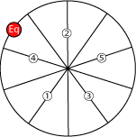  1. Вы можете вышить такую звезду на темари с 5 секциями, но гораздо проще сделать это на темари с 10-ю. Согласно рисунку разместите пять булавок на размеченном темари. | 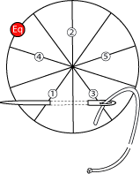  2. Сделайте потайной стежок, чтобы игла вышла в начальной точке.
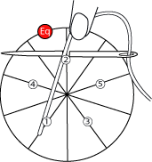  3. Положите нить по прямой так, чтобы она проходила через точку 2. Сделайте маленький потайной стежок в этой точке справа налево под линией разметки. Игла должна быть строго перпендикулярна линии разметки. Поверните темари против часовой стрелки таким образом, чтобы точка 3 оказалась на самом верху. | 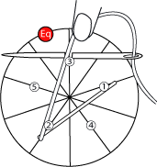  4. Положите нить так, чтобы она проходила через точку 3. Сделайте так же, как делали в пункте 2, и продолжайте поворачивать темари и делать стежки до тех пор, пока не пройдёте все пять вершин.
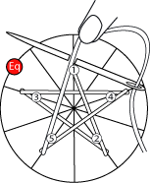  5. Положите нить так, чтобы она проходила через точку 1 и закрепите её маленькиим потайным стежком справа налево. Игла должна выйти под таким углом, чтобы Вы могли начать второй ряд стежков. Чтобы начать второй ряд, поверните темари против часовой стрелки так, чтобы точка 2 оказалась на самом верху. | 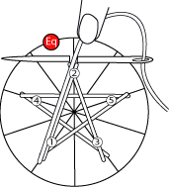  6. Положите нить так, чтобы она проходила через точку 2 и находилась слева от уже лежащей нити первого ряда. Сделайте маленький потайной стежок справа налево. Если нити путаются, оставьте больше свободного места между ними.
Темари
Мячики темари – древнее развлечение японских аристократов, постепенно превратившееся в общемировое увлечение.

2.2. Учимся делать темари: одинарный и двойной стежки "ёлочкой"

Этот стежок создаёт калейдоскопический эффект при вышивке и выглядит следующим образом:
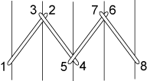
Вытащите иглу на поверхность в точке 1 и воткните в ткань в точке 2, снова вытащите иглу в точке 3 и воткните её в точке 4. Потайные стежки можно делать как маленькими, так и большими. В последнем случае крест на поверхности будет выглядеть вот так:
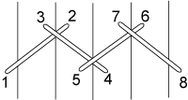
При вышивании на круглом темари стежки "ёлочкой" превратятся, например, вот в такой цветок, как на рисунке ниже. Всё зависит от того, на скольких меридианах Вы будете вышивать.
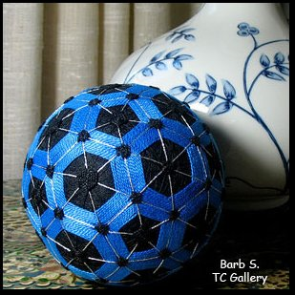
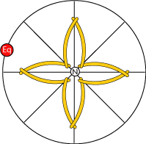
На рисунках ниже представлены различные способы применения шва "ёлочкой".
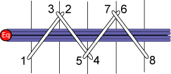  Одинарный шов "ёлочкой" вокруг "экватора" темари. Стежки охватывают весь шарик подобно поясу оби. | 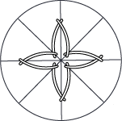  Одинарный шов "ёлочкой" вокруг "полюса" темари.
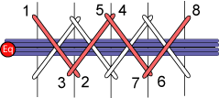  Двойной шов "ёлочкой" вокруг "экватора" темари. Стежки второго шва выполняются прямо поверх стежков первого. | 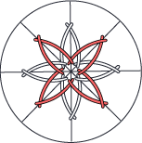  Двойной шов "ёлочкой" вокруг "полюса" темари. В итоге получается узор, который вышивальщицы называют восьмилепестковой хризантемой.
Темари
Мячики темари – древнее развлечение японских аристократов, постепенно превратившееся в общемировое увлечение.

2.3. Учимся делать темари: шов "лепесток"/"веретено"

Стежки, как нитки вокруг веретена, постепенно наматываются, закрепляясь в двух точках.
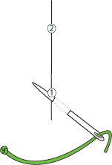  1. Возьмите нить удобной длины (около 60 см) и потайным стежком выйдите в точку 1. | 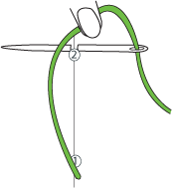  2. Положите нить слева от направляющей нити и в точке 2 сделайте маленький стежок справа налево как показано на рисунке. Вытяните нить, аккуратно придерживая пальцем выложенную петельку.
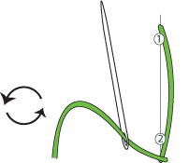  3. Поверните темари против часовой стрелки, чтобы точка 1 оказалась наверху. | 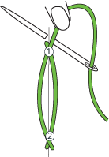  4. Сделайте такой же стежок, как в пункте 2. Будьте аккуратны и не тяните нить слишком сильно.
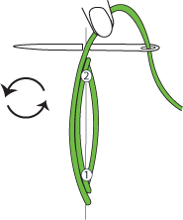  5. Снова поверните темари против часовой стрелки и сделайте третий стежок рядом с самым первым. Маленький потайной стежок делайте чуть дальше от центра получающегося узора. Булавки, воткнутые в точках 1 и 2, пока оставьте на местах - они помогут удержать стежки на месте. | 6. Продолжайте делать новые стежки, поворачивая темари, до тех пор, пока не достигнете желаемого узора. Если стежки сбиваются в кучу, попробуйте делать расстояние между ними побольше.
Темари
Мячики темари – древнее развлечение японских аристократов, постепенно превратившееся в общемировое увлечение.

3. Учимся делать темари: последний штрих

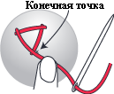 | Положите нить на темари, как показано на рисунке, и прижмите пальцем.
 | Сделайте закрепительный стежок «назад иголку» и выведите нить от конечной точки в сторону на несколько сантиметров.
 | Обрежьте нить как можно ближе к поверхности темари. Если кусочек нити всё ещё виден, аккуратно подсуньте его иглой под нитки обмотки.

Кальчева Анастасия для Fushigi Nippon - Загадочная Япония // Японское рукоделие
Дата публикации: 2007-01-24 (6576 Прочтено)

Темари: история возникновения

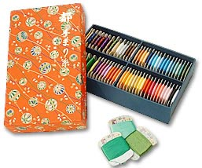
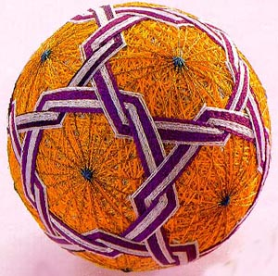
Когда-то давно это искусство было известно только в Китае, откуда и попало в Японию, а теперь от темари без ума весь мир: существует множество различных кружков и секций, где рукодельницы обмениваются схемами и секретами мастерства. И вот с недавних пор искусство темари пришло и в Россию.
Темари – традиционная игрушка с солидным стажем, которую делали своим детям мамы в Китае и Японии. Раньше для основы темари использовались старые шёлковые кимоно, которые разрезались на полосы и сворачивались в клубочек. Первоначально в Японию из Китая пришла игра в ножной мяч – «кемари» и в неё играли только знатные люди. Мячи были сделаны из кожи и не отличались богатым убранством. Впоследствии игра стала достоянием широких масс, в частности, известно, что подобные используемым в кемари шарики «участвовали» в уличных представлениях (XIII-XVI вв.).
Примерно в это же время кемари превратилась в темари («мяч принцессы», «мяч дворца»), т.е. мячик уже не пинали ногами, а перебрасывали из рук в руки. Более бережное обращение с мячом привело к возможности украсить его более разнообразно и богато. Темари же вновь стала игрой аристократов и играли в неё девочки из богатых и знатных семей. Знатные дамы же соревновались в создании более сложных и запутанных узоров, даже женщины-служанки «подпали» под веяние господ и конкурировали в умении вышить лучший подарок для своей госпожи.
И вот от аксессуара игры темари превратились в предмет роскоши и дорогой подарок – шёлк и шёлковые нити были уделом знати и довольно дороги. К тому же простолюдинам просто запрещалась одежда из шёлка, так что им при всём желании было не из чего сделать темари.
Темари постепенно стали атрибутом праздника девочек, во время которого девочки подбрасывали шарики под специальные песни, а дочери самураев, выходя замуж, брали темари на память о родном доме (эти темари даже имеют специальные названия).
В XIX с развитием промышленности и технологий для темари стали использовать нитки из хлопка и искусство постепенно превратилось в народное: в сюжетах вышивок отражалась принадлежность умельцев к тому или иному сословию. В различных провинциях были выработаны свои узоры, которые передавались из поколения в поколение.
Сейчас искусство темари стало поистине международным и мы предлагаем Вам присоединиться к мировому сообществу и попробовать свои силы.

Сканы из книги ISBN4-8377-0395-X Temari Nyumon/Hana Temari Nyumon (English title: Flower Temari, Beginner's Course) Yoko Takahara, 1995

Это основные стежки и узоры темари, в очень понятной графике.

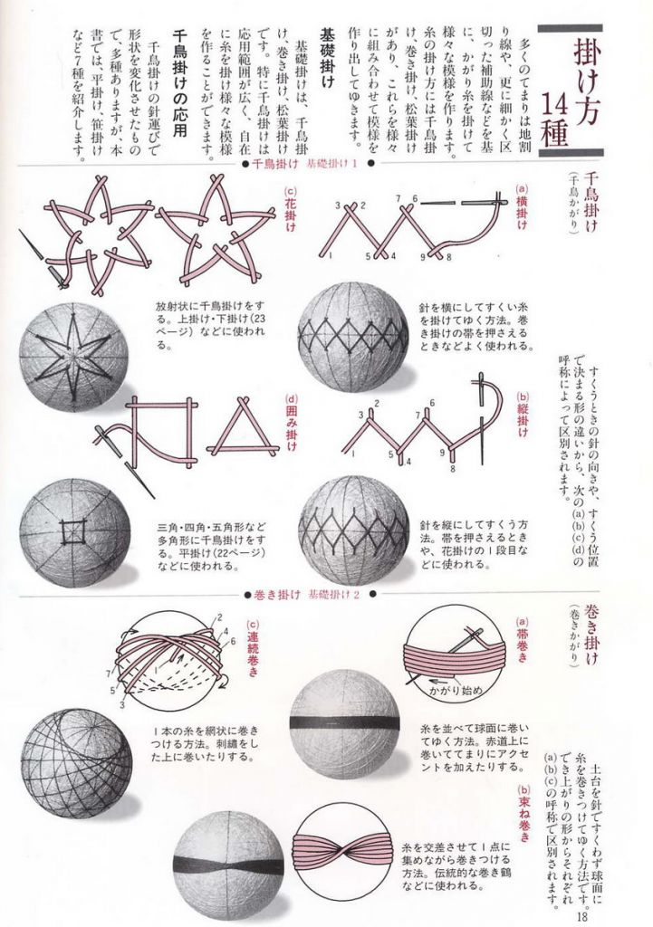
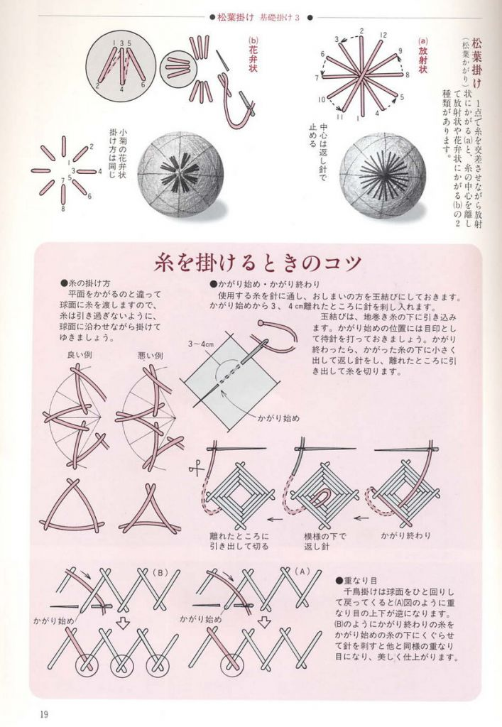
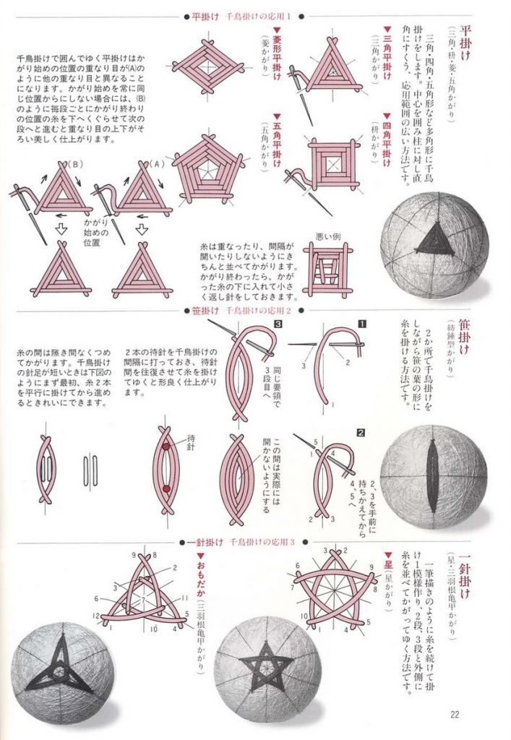
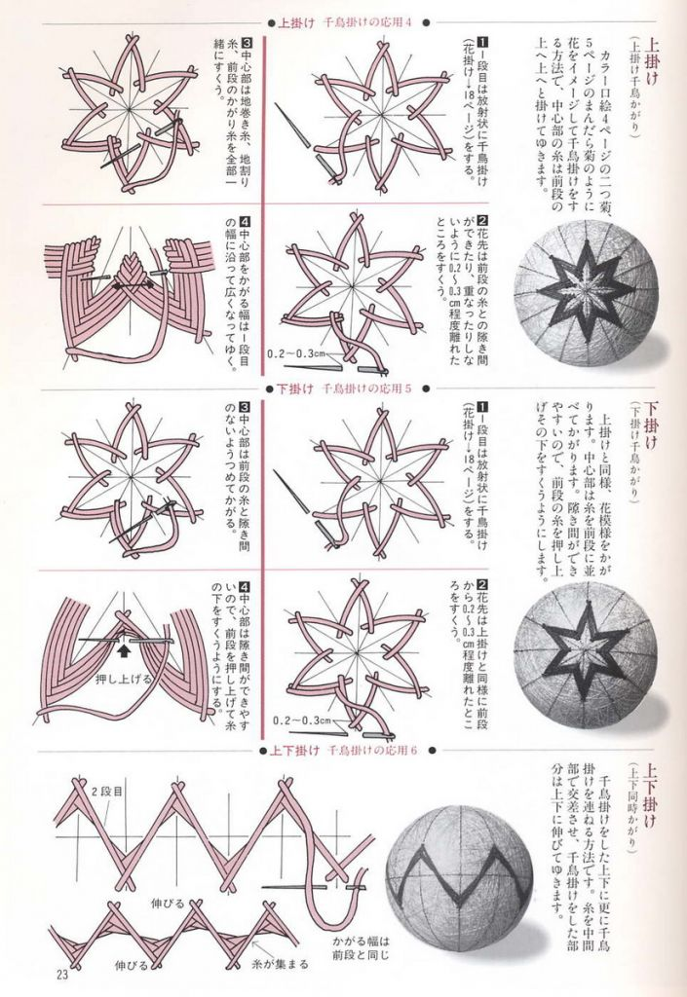
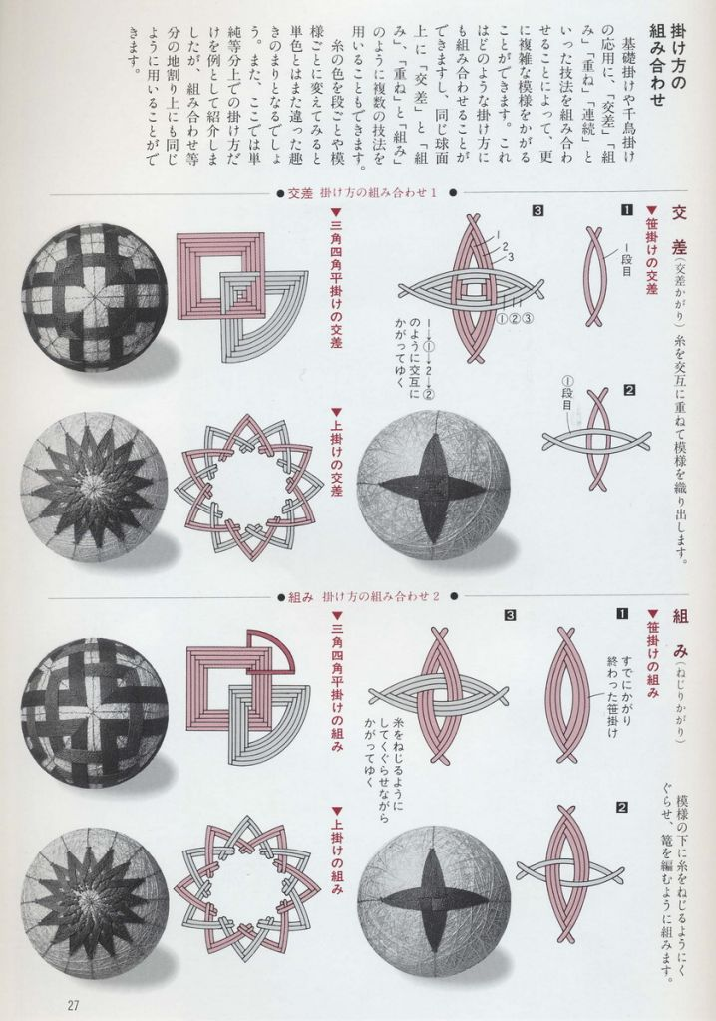
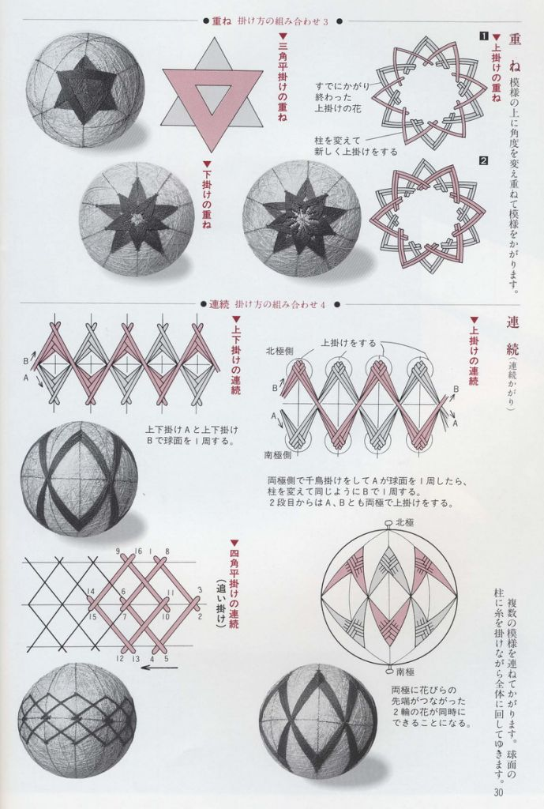
Чтобы стежки ложились ровнее, нитку нужно придерживать пальцем. И ещё: чем острее угол орнамента, тем больше расстояние между точками входа иглы. Например, в "квадратах" отступ может быть 1-2 мм, а в "веретене" до 5 мм.
А здесь еще много сканов из книг. Почему сувениры к Евро-2012 появятся только в 2010-м?
Выпускать сувениры с надписью «Евро-2012» строго запрещено, по крайней мере, до лета следующего года. Об этом заявил член государственной комиссии по вопросам интеллектуальной собственности Сергей Стороженко.

Эмблема является интеллектуальной собственностью Союза европейских футбольных ассоциаций, объясняет он, и УЕФА строго отслеживает ее использование.
Исключение составляет лишь упоминание названия чемпионата по футболу в прессе.
«Поэтому, если сейчас мы выпустим значок или журнал откроем «Евро- 2012», немедленно УЕФА скажет: либо закройте, либо вступайте в переговоры относительно доли собственности. Поскольку УЕФА – это не только спортивная, но и коммерческая организация», – объяснил Сергей Стороженко.
Все договора на право использования флага, герба, логина и другой символики УЕФА, заявил он, можно будет подписывать за два года до начала футбольного турнира – с июня 2010-го года.
Автор: Ольга Ластовецкая
Редактор: Полина Мирер
Адрес новости: http://www.mediaport.ua/news/city/65914/
Теги: Евро-2012, УЕФА, Сергей Стороженко
Многие из нас мечтают работать на себя. Но зачастую мечты не воплощаются из-за того, что нас пугает неизвестность или мы просто не знаем, какой бизнес хотим организовать. Сегодня мы расскажем о том, как заработать на сувенирах с национальной символикой и раскрутиться к Евро-2012.
ПРОСТОЕ НАЧАЛО
Сувенирные изделия, сделанные вручную, пользуются довольно большим спросом и стоят дороже своих аналогов, произведенных на конвейере. Начать их создавать вполне возможно у себя дома. Если у вас нет к этому способностей, но вы обладаете талантом предпринимателя, то сможете размещать заказы на изготовление определенных видов сувениров. Это могут быть и штучные изделия, и оптовые партии (значки, брелки). Как правило, для успешной деятельности достаточно иметь небольшой офис для встреч и склад для хранения самого востребованного товара. Кроме того, в офисе можно будет организовать выставку. Однако на старте своего бизнеса вы можете вполне обойтись собственной квартирой (вместо склада) и сайтом в интернете (вместо выставки).
РЕГИСТРАЦИЯ
Если вы планируете создавать сувениры своими силами, не нанимая сотрудников, и реализовывать товар через интернет-сайты или посредников, — регистрироваться как ЧП вам не нужно. Если же хотите сами торговать — придется оформляться как «единоналожник».
ОПРЕДЕЛЯЕМСЯ С ТОВАРОМ
На первом этапе не стоит замахиваться на закупку оборудования. Сейчас на рынке работает достаточно фирм, у которых вы сможете разместить заказы на изготовление такой простой сувенирной продукции, как, к примеру, футболки и значки. Без проблем можно также найти специалистов, которые вышьют вышиванку или же распишут матрешки.
ЗНАЧКИ. Стоимость изготовления значка зависит от материала и тиража. Самые дешевые — на пластиковой основе. Они обойдутся в 280 грн./100 штук. Самые дорогие — чеканные с эмалями и гальваническим покрытием. Цена — 50 грн./штука. Эскиз можно заказать на той же фирме, которая изготовит вам значки. Самый простенький обойдется вам в 30 грн.
ФУТБОЛКИ. Схема «футболочного» бизнеса достаточно проста. «Я закупаю футболки оптом на Троещинском рынке. Беру сразу 100 штук по 12 грн., — рассказывает Александр Рабинович, частный предприниматель. — Эскизы на тему «Туризм в горах» разрабатывает мой сын. Так что я экономлю на дизайнере. Обращаюсь на фирму, которая наносит рисунки (18 грн./1 шт.). Итого, изготовление одной футболки с надписью обходится мне в 30 гривен. Сдаю их на точки (одна в Яремче, другая — в Крыму) по 50 гривен. Так, с партии футболок в 100 штук получаю навар в 2000 грн.».
ВЫШИВАНКИ. По словам Тамары Степаненко, гендиректора ООО «Украинские сувениры», домотканое полотно для вышиванок выгоднее всего покупать в городах и селах Ивано-Франковской области: в Коломые, Кутах, Косове. Там их продают по 15 грн./метр. Кстати, опытом, где можно дешевле купить домотканое полотно, живо обмениваются на сайтах vyshyvanka.ucoz.ru, http://community.livejournal.com/vyshyvanka.
Льняное полотно можно купить и в Киеве в магазинах по продаже тканей. «Средняя стоимость отечественной ткани в Киеве от 20-ти до 30-ти грн. за погонный метр, — рассказывает Тамара Степаненко. — Белорусской — 60 грн., итальянской — 90—100 грн. Для любой вышиванки достаточно будет 1,8 м ткани».
Теперь о нитках. На стандартную качественную вышиванку нужно 80 метров мулине. Это 10 мотков. У нас продаются немецкие, французские (5,5 грн. — моток), российские (2—3 грн. моток).
Услуги опытной вышивальщицы стоят 100 грн./день, начинающей — 50 грн. Обычно, несложная работа исполняется за 3 дня. Потом ищете швею. Большое предложение услуг есть на сайте www.atelie.com.ua. Сшить изделие стоит от 150-ти грн. Итого, одна вышиванка обойдется по-минимуму в 350 грн. Если же вы умеете сами шить и вышивать, то всего в 50 грн. Но, конечно, эти цифры касаются достаточно простеньких вышиванок. «Создать действительно эксклюзивную вещь одному, а тем более начинающему мастеру не под силу, — считает Тамара Степаненко. — В процессе ее создания задействуются 5 специалистов. Один выбирает нитки и ткань, дизайнер — придумывает рисунок. Вышивальщица воплощает его на ткани. Конструктор-дизайнер раскраивает все так, чтобы узор не потерялся, и вышиванку можно было потом надеть. Затем изделие сшивает швея. Если вещь создать по всем этим канонам, то ее себестоимость гораздо выше, чем 350 грн., а продать ее можно и за 2000 грн.»
ТАРЕЛКИ И МАТРЕШКИ. Заготовки из дерева выгодно закупать у мастеров из Прикарпатья и Закарпатья. «Раньше их в большом количестве делали на Черниговщине и на Сумщине, — рассказывает Тамара Степаненко. — Теперь деревянные поделки — прерогатива Западной Украины. Хотя некоторые вещи все еще можно заказывать и на севере страны». Чтобы не ехать в ту же Коломыю или Ужгород, ищите предложения в интернете по ключевым словам «деревянные заготовки под роспись». Можете подобрать что-то на сайтах http://hobby4you.od.ua, http://artmaterials.com.ua. В принципе, реально договориться с продавцами кухонных досок, которые раскладывают свой товар возле Обойного рынка, чтобы они в следующий раз привезли вам деревянную заготовку. «Нынче цена на тарелку диаметром 30 см, как и на 5-местную матрешку (высота 15—20 см) — 50—60 грн.», — рассказывает Тамара Степаненко. Работа мастера по росписи оплачивается по 50 грн./день. В среднем на одну матрешку или тарелку уходит день». Итого себестоимость изделия — от 100 грн.
РЕКЛАМА
По словам опрошенных нами мастеров, самая лучшая реклама — участие в тематических выставках и этнофестивалях. «Достаточно единожды принять участие в таком мероприятии, чтобы набрать контакты, — говорит Наталья, хозяйка магазина сувениров из войлока. — А потом нужная информация к тебе будет приходить постоянно. Сейчас о проведении различных выставок по моему профилю я узнаю от коллег. Работает так называемое сарафанное радио». Мария Чеботарь также принимает участие в выставках. «Информацию о проведении выставки по моему профилю я увидела на афише в центре города. Переписала телефон организаторов, перезвонила им. За 200—300 грн. в день они мне выделили место». Ну а дополнительная интернет-реклама, если вы будете продвигать свой товар через блоги или специализированные сайты, не нужна. К ней стоит обращаться только в том случае, если вы откроете точку, скажем, в торговом центре.
Личный опыт
Александра, студентка: «Иностранцы ценят сувениры ручной работы. А если они из загадочной страны Украины — будут покупать», — поразмышляв так, я решила начать маленький летний бизнес. Поехала в речпорт, выяснила, какие катера зафрахтованы иностранными делегациями и туристами. Попросилась на борт, чтобы сделать там мастер-класс, ну и выставку-продажу. В выходной к 11.00 была у причала №2 в украинском костюме с большой сумкой сувениров. Мои куклы-мотанки — это и игрушка, и оберег: вместо черт лица — крест (чтобы душа не переселилась в нее), защита от зла и болезней. Материалы — мешковина, конопляные нитки, тесьма, лоскутки. Расположилась на верхней палубе. Было солнечно. На катере — человек 120, половина — туристы из США. Интерес к моему столику возник сразу. Я рассказывала о мотанках на сносном английском и тут же шила. Желающие опробовать технику нашлись сразу. Подтянулись и украинцы. В полчаса я уложилась — и у пассажиров еще осталось время насладиться пейзажами Киева. Купили 40 мотанок (продавала по 25 грн.). Заработала 1000 грн. Сразу отложила 100 грн. на материалы. В среду опять пойду — надо пользоваться моментом, пока открыта навигация. Потом буду набиваться на корпоративы, как моя знакомая мастерица. Она узнавала, когда профессиональные праздники (к ним организовывают корпоративы), за месяц звонила в отдел кадров и договаривалась. Вот 12 сентября показывала мастер-класс по созданию кукол-мотанок на Трухановом острове на корпоративе у нефтяников. Говорит, что прилично заработала».
НАЛАЖИВАЕМ СБЫТ
ПРОДАЕМ НА АНДРЕЕВСКОМ СПУСКЕ. Желающим торговать здесь нужно получить разрешение на торговлю в Управлении по благоустройству Подольского района. В нем должно быть записано, какими сувенирами вы будете торговать. Плата берется за год и зависит от площади, которую занимает раскладка. Например, за раскладку в 1,5 м в этом году брали 614 грн.
Совет в тему
Андрей, частный предприниматель: «Нужно торговать только тем, что указано в разрешении. Нас проверяют люди из управления по 2—3 раза в неделю. Смотрят разрешение на торговлю, и сверяют реальный ассортимент с указанным в нем».
ТОРГУЕМ В МАГАЗИНЕ В ЦЕНТРЕ КИЕВА. Торговать сувенирами желательно в центре города, где ходят ваши потенциальные клиенты — туристы. Стоимость аренды 1 кв. метра в подземном торговом центре на Крещатике — 0 в месяц. Наталья, хозяйка магазинчика сувениров из войлока, говорит, что для них достаточно двух кв. метров. «На полках размещаем товары, на стульчике сидит продавец. Торговля идет бойко. За месяц отбиваю все затраты и получаю прибыль в 3—4 тыс. грн.».
ОТДАЕМ РЕАЛИЗАТОРАМ. Можно сдавать ваши изделия в сувенирные магазины. Например, закупают продукцию spusk.com.ua, www.souvenirua.com . Условия сдачи простые: вам выписывают накладную. В ней данные о товаре и сумма, которую вы получите, если его продадут.
ИНТЕРНЕТ В ПОМОЩЬ. Размещать фото товаров можно на сайтах, которые выставляют на продажу изделия ручной работы. Например, на www.livemaster.ru. Вы регистрируетесь на сайте как мастер. Бесплатно можно разместить фото трех поделок. А вот если их уже будет больше, то придется заплатить. Когда ваш товар покупают, хозяева сайта берут процент от сделки. Также вы можете открыть собственный интернет-магазин.
Личный опыт
Мария Чеботарь, мастер по украшениям и куклам: «Я записалась в виртуальное сообщество по handmade. Однако через некоторое время заметила, что светиться только в нем не выгодно, так как вокруг тусуются такие же мастера, а потенциальные покупатели туда не заходят. У меня были куклы персонажей из фильма о Гарри Потере. Тогда я записалась в сообщество фанатов этого фильма — и товар сразу же разошелся».
ЦЕЛИМСЯ В ЕВРО
Эксперты подсчитали: посещение игрового дня Евро-2012 обойдется болельщику в 0. В этой сумме может быть и доля вашего заработка. Но, по правилам УЕФА, лицензию на использование символики чемпионата нужно купить. «Счастливчиков» определит через открытые тендеры сам УЕФА. По словам юриста Тараса Кислого из юридической компании Magisters, стоимость лицензии не разглашается, но она очень значительная и не под силу не только мелкому и среднему бизнесу, но и многим крупным компаниям. «Например, во время Евро-2008 такую лицензию получили 18 компаний, каждая из которых — международный лидер в своей отрасли».
Личный опыт
Генеральный директор ООО «Украинские сувениры» Тамара Степаненко: «Наша фирма купила право на использование логотипа «Евровидение-2005», однако прогорела. Нам дали место во Дворце спорта. А в центре все было наводнено дешевым контрафактом с логотипом «Евровидение-2005» — вещами, не имевшими никакого отношения к национальному колориту. Это были дешевые майки, футболки, блайзеры, ручки, чехлы и подвески для мобилок. Думаю, что фирм, которые выиграют тендер на использование логотипа «Евро-2012», ждет наша участь».
Яна Корн, директор интернет-магазина Maika.kiev.ua: «Сувенирную продукцию именно с логотипом Евро-2012 наша студия не разрабатывала и не планирует, поскольку лицензию покупать не будем. Хотим разработать серию принтов для футбольных болельщиков, избегая лого Евро-2012, но так, чтобы наши сувениры могли остаться напоминанием об этом событии».
Совет в тему
Федор, частный предприниматель из Донецка: «Будет продаваться очень много шарфиков и пивных кружек. Нужно предложить что-то уникальное. Знаю, что наносится рисунок на лепестки живых цветов. Можно нанести изображение флагов стран-участниц, символы сборных. Продавать такие цветы могут те же бабушки. Я бы лично брал по 10 евро за штуку. Болельщики потом смогут забрасывать ими победившую сборную. А девушки-фанатки — пробиваться к своим кумирам и вручать им цветы».
СКОЛЬКО МОЖНО ЗАРАБОТАТЬ
На старте легче заказывать изготовление сувенирной продукции. А когда уже раскрутитесь, можно будет наладить весь цикл производства. Также мы рекомендуем начинать с небольших партий и отдавать сувениры оптом реализаторам. Так вам не надо будет регистрироваться как ЧП и платить каждый месяц единый налог, плюс не надо будет тратиться на зарплату продавцу и за место. Итого расходы на старте будут составлять: расходы на материалы плюс около 1000 грн. на хостинг и поддержку сайта, расходы на общественный транспорт и мобильную связь.
ЕЖЕМЕСЯЧНЫЕ ДОХОДЫ:
Чтобы выручить 5000 грн. в месяц, вам нужно сбыть (на выбор):
- значков 2500
- футболок 250
- расписных тарелок 50
- матрешек 50
- простых вышиванок 25
Или каждого из этих товаров понемногу.
ЧИСТАЯ ПРИБЫЛЬ
5000 грн. -1000 грн. (расходы на сайт, транспорт и связь) = 4000 грн./месяц
Вера Перцова
Источник: www.segodnya.ua/useful/business/14174586.html
Автор:

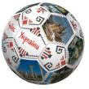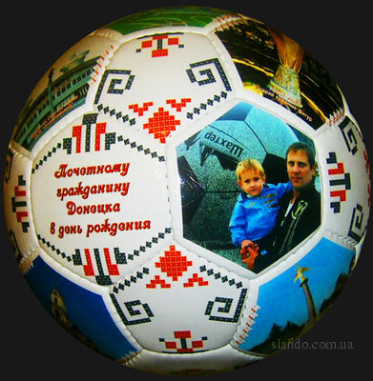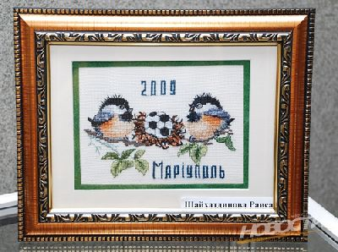Визитная карточка
[править]
Материал из Википедии — свободной энциклопедии
(Перенаправлено с Визитки)
Текущая версия (не проверялась)
Перейти к: навигация, поиск
Визитная карточка (визитка) — традиционный носитель контактной информации о человеке или организации. Изготавливается из бумаги, картона или пластика небольшого формата, существуют также вариант CD-визитки, выполненной на уменьшенной до 50 мм × 90 мм поверхности CD диска. Существуют также визитные карточки, изготовленные из дерева (деревянный шпон) и металла.
Визитка включает имя владельца, компанию (обычно с логотипом) и контактную информацию (адрес, телефонный номер и/или адрес электронной почты).
Визитки условно можно разделить на виды: личные (семейные), деловые и корпоративные.
- Личные визитки в основном используются в неформальном общении при дружеском знакомстве. Также популярны они среди фрилансеров. В такой визитке, как правило, указываются имя, фамилия и телефонный номер владельца. Должность и адрес в этой визитке можно опустить. Печать визитки может быть исполнена в любом стиле и разрабатываться в соответствии с индивидуальными предпочтениями владельца.
- Корпоративная визитная карточка, как правило, не содержит имён и фамилий. При печати, в ней указывается информация о компании, сфера деятельности, перечень предоставляемых услуг, контактные телефоны, карта проезда, адрес веб страницы. Обычно корпоративная визитка отражает фирменный стиль компании. Имеет рекламный характер и в основном используется на выставках, конференциях, съездах.
- Деловая визитка используется в бизнесе, на официальных встречах и переговорах, для предоставления контактной информации своим будущим клиентам. На деловых визитках обязательно указываются имя, фамилия, должность бизнесмена, а также название фирмы и вид её деятельности. В соответствии с общемировой практикой и по правилам русского языка сначала должны быть указаны имя, отчество, а затем — фамилия. В разработке визитки используется фирменный стиль компании и логотип. Такие визитки обычно имеют строгий дизайн. У государственных служащих и депутатов на визитной карточке может находиться изображение государственных знаков отличий, таких как флаг и герб страны. Деловая визитная карточка без адреса также не соответствует нормам этикета. Исключением являются дипломаты и высшие государственные должностные лица. Деловые визитки должны содержать максимально читаемые шрифты. Не рекомендуется применять сложные декоративные шрифты (если только этого не требует профиль вашей деятельности), курсивное, а также жирное начертание.
В переносном смысле выражение «визитная карточка чего-либо» означает какой-либо отличительный, очень характерный (и, как правило, положительный) признак, однозначно указывающий на его обладателя, и, как правило, принесший ему широкую известность или популярность.

Содержание
[убрать]
- 1 История визиток
- 2 Размеры
- 3 См. также
- 4 Ссылки

[править] История визиток
Согласно первым упоминаниям в истории, визитки появились в Древнем Китае, между вторым и третьим веком до нашей эры. Китайские чиновники специальным указом обязывались иметь карточки на красной бумаге с написанными на них именем и занимаемой должностью. Эти визитки могут и сейчас служить образцом сдержанности и эстетичности: никаких лишних и неуместных деталей, кроме имени, фамилии и должности.
Первое официально-историческое упоминание о визитке относится ко временам правления короля Людовика XIV. Появившись во Франции, визитка стала необходимостью, знаковым атрибутом для представителей высших слоёв населения того времени, став для них обязательным аксессуаром.
Имея вид игральной карточки с именем визитёра (откуда и пошло название визитки — от фр. слова «Vizite» «визит»), визитка презентовала своего обладателя с лучших его сторон.
Первая напечатанная визитка была найдена в Германии и датируется 1786 годом. Визитки становились необходимостью с целым перечнем правил этикета по их обращению. германская аристократия следовала французскому опыту. Впоследствии визитки стали атрибутом дам и господ среднего класса и отсутствовали у простых сословий.
В XVI—XVII веках гравированные визитки (тогда они назывались — «визите-билетте») уже имели горожане Флоренции и Венеции. Именно там в то время была отлично развита полиграфия. Изготовление визиток приобрело очертания особого вида искусства, занимались которым одни из лучших мастеров того времени.
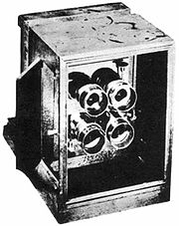
Камера для визитных карточек, запатентованная Адольфом-Эженом Диздери в 1854 году
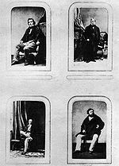
Страница из редкого альбома визитных карточек различных французских фотографов конца 1850-х и начала 1860-х годов
Фотографы-портретисты, чтобы успешно конкурировать с литографами и граверами, стремились делать фотографии большего размера и более импозантные. В 1854 году Адольф-Эжен Диздери (1819—1890?) запатентовал в Париже «карт де визит» — камеру с четырьмя объективами, которая делала восемь небольших фотографий размером 3,25 на 1,125 дюйма на полной пластине размером 6,5 на 8,5 дюйма. Эти восемь фотографий, каждая из которых представляла собой визитную карточку размером 4 на 2,5 дюйма, продавались примерно за 4 доллара, более чем вдвое дешевле того, что обычно запрашивали портретные фотографы за один полноразмерный отпечаток.
Диздери зарабатывал и тратил миллионы. В 1866 году ненасытный спрос на «карт де визит» так же неожиданно прекратился, как и начался. Диздери выдумывал различные новшества, чтобы вернуть к жизни свой угасающий бизнес, либо насаждал трюкачество на уже существующие фотографии вроде фотографии на шелке, на керамике. Ничто не помогало. Он не смог победить ту дешевизну, которую сам породил, — цена «карт де визит» упала до одного доллара за дюжину.
Нужно было найти способ как-то хранить несметные тысячи карточек, полученные от родственников или друзей, которые оставляли их после визитов или обменивались ими в дни рождения и праздников. И выход был найден — альбом для визитных карточек. Некоторые альбомы продавались по обычной цене, но были и искусно сделанные, переплетенные хорошо обработанной и дорогой кожей. Такой альбом стал обязательной принадлежностью, незаменимым предметом беседы в каждом салоне и художественной мастерской того времени.

[править] Размеры
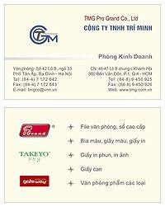
Внешний вид современной визитки
- Самый популярный размер визитной карточки, используемый в России, Украине, Беларуси, Казахстане
90 × 50 мм
- Широко используется формат, определённый в ISO 7810 ID-1, такой же размер имеют кредитные карты
85,6 × 53,98 мм (3,370 × 2,125 дюйма по ISO), иногда 85 × 55 мм (в ЕС)
- Реже встречается формат, основанный на формате бумаги A8 (определён в ISO 216, ¹/₁₆ формата A4)
74 x 52 мм (2,913 x 2,047 дюйма)
- DIN C8 (¹/₁₆ формата C4)
81 x 57 мм
- в США в основном используется
3½ x 2 дюйма (88,9 × 50,8 мм, иногда 89 × 51 мм)
- В Японии, (формат яп. yongō)
91 × 55 мм (3,582 x 2,165 дюйма)
- «Фото»
100 × 65 мм
